

战略明晰与管理诊断报告

用友IT管理咨询项目组
二零零九年十月

目 录
目 录 i
图表目录 1
第一章 概述 2
1.1 瓮福集团基本情况 2
1.2 瓮福集团的历史变迁 4
1.3 瓮福集团的现有业务模态 5
1.4 企业荣誉及项目成就 6
第二章 内外部环境分析 7
2.1 行业分析 7
2.2 标杆企业分析 14
2.3 内部分析 15
第三章 瓮福集团战略陈述 22
3.1 探寻瓮福的企业经营之“道” 22
3.2 战略陈述 23
3.3 三大板块的协同关系 25
3.4 发展路径 29
第四章 管理问题诊断 33
4.1 管理现状分析的整体工作步骤与思路 33
4.2 分析原则、分析方法和工具 34
4.2.1 分析原则 34
4.2.2 分析方法 35
4.2.3 分析工具 35
4.3 诊断综述 35
4.4 集团层面的核心问题 39
4.4.1 战略管理 40
4.4.2 集团管控与组织架构 41
4.4.3 人力资源管理 43
4.4.4 信息化管理 44
4.5 部门层面的核心问题 45
4.5.1 财务管理 46
4.5.2 预算管理 48
4.5.3 研发管理 49
4.5.4 生产管理 50
4.5.5 资产设备管理 51
4.5.6 物流管理 51
4.5.7 采购管理 52
4.5.8 市场营销与渠道管理 53
4.5.9 企业文化建设 55
4.5.10 行政办公 55
第五章 企业管理总体解决思路与建议 57
5.1 总体解决思路 57
5.2 集团战略管理的改进思路与建议 61
5.3 集团管控与组织的改进思路与建议 62
5.4 集团人力资源管理的改进思路与建议 64
5.5 集团信息化管理的改进思路与建议 65
5.6 集团财务管理的改进思路与建议 65
5.7 集团预算管理的改进思路与建议 66
5.8 集团研发管理的改进思路与建议 67
5.9 集团生产管理的改进思路与建议 68
5.10 集团资产设备的改进思路与建议 69
5.11 集团物流管理的改进思路与建议 70
5.12 集团采购管理的改进思路与建议 70
5.13 集团市场营销与渠道管理的改进思路与建议 71
5.14 集团企业文化建设的改进思路与建议 73
5.15 集团行政办公的改进思路与建议 76
结束语 77

图表目录

图1.1 组织结构图 3
图1.2 子公司控制关系图 4
图1.3 磷化工产业链图 6
图 2.1 世界磷化工行业基本情况 8
图 2.2 世界磷矿石平均品位趋势图 8
图 2.3 世界硫磺供需情况 9
图 2.4 我国磷酸盐行业基本情况 11
图 2.5 我国磷化工行业在世界的地位 11
图 2.6 世界磷化工相关产品供需分析图 13
图2.7 美盛公司的基本情况 15
图2.8 热法磷酸与湿法磷酸对对比图 16
图2.9 产品生命周期分析图 19
图2.10 GE矩阵分析图 19
图2.11 资源能力对比分析图 21
图3.2 三大板块互动关系图 26
图3.3 实体板块业务模式图 27
图3.4 技术服务模式图 28
图3.5 贸易板块模式图 29
图3.6 发展阶段图 30
图3.7 发展路径图 31
图3.8 三层面战略图 32
图4.1 项目进展情况 34
表4.2 国内外主要竞争对手财务状况对比 36
表4.3 组织职能评价 37
图5.1 净资产利润率影响因素分析 58
图5.2 提高净资产利润率的相应措施分析 59
图5.3 提高运营效率的相应措施分析 60
图5.4 总体解决思路图 60

第一章 概述
1.1 瓮福集团基本情况
瓮福（集团）有限责任公司是经国务院批准的政策性债转股大型企业--贵州宏福实业开发有限总公司改制组建，公司注册资本为人民币408855.10万元。其中，中国信达资产管理公司出资额230811.6万元，占公司注册资本的56.45%；国家开发投资公司出资额80370.3万元，占公司注册资本的19.66%； 中国建设银行股份有限公司出资额51998.7万元，占公司注册资本的12.72%；贵州省人民国有资产监督管理委员会45674.5万元，公司注册资本的11.17%。
瓮福集团的宗旨是：以瓮福（集团）有限责任公司为核心，以资本为纽带，以集团章程为共同行为规范，充分发挥集团成员在资产、技术、人才、信息和管理等资源优势和集团的品牌效应，实现各种资源的优化配置，推动企业组织结构、产品结构的调整，不断增强集团的实力和国内国际市场竞争力，不断增强集团抵御市场风险的能力，使集团年销售收入和经济效益不断增长，把瓮福集团打造成为中国磷化工行业先锋企业和国际磷化工行业的重要力量。
瓮福集团是由核心企业瓮福（集团）有限责任公司，全资和控股子公司瓮福达州化工有限责任公司、瓮福国际贸易股份有限公司、贵州云福化工有限责任公司、贵州省瓮福黄磷有限公司、贵州瓮福蓝天氟化工股份有限公司、贵州宏福剑峰股份有限公司、甘肃瓮福化工有限责任公司、上海克硫环保科技股份有限公司为主体，以及参股公司、其他成员企业共同组成的企业法人联合体。见图1.1，图1.2。

图1.1 组织结构图
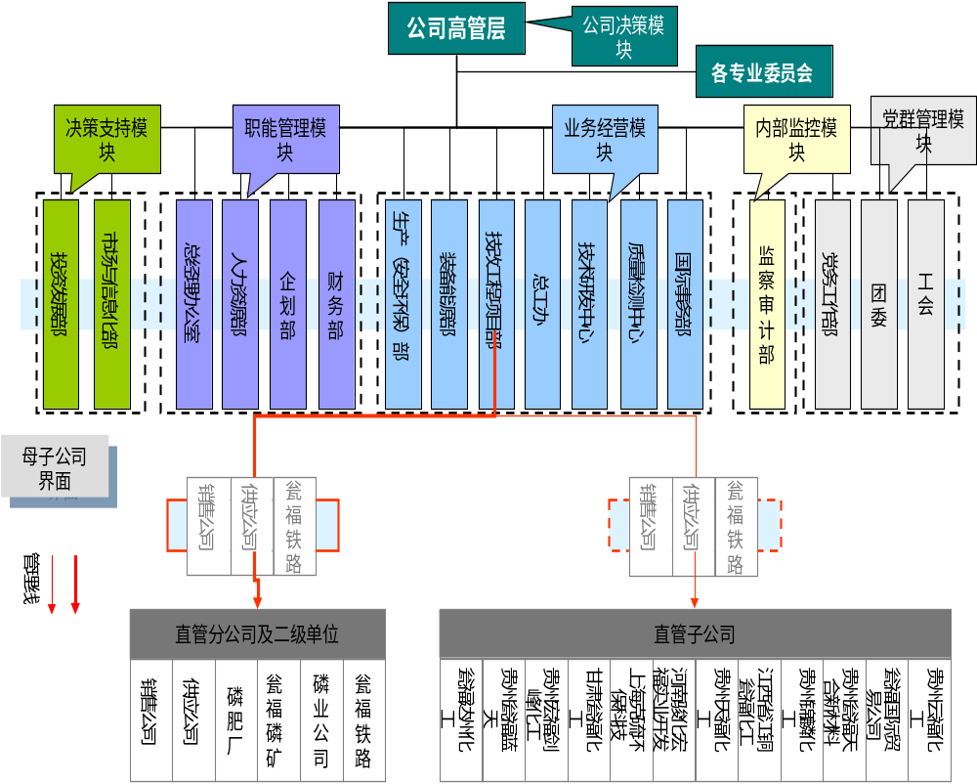

图1.2 子公司控制关系图
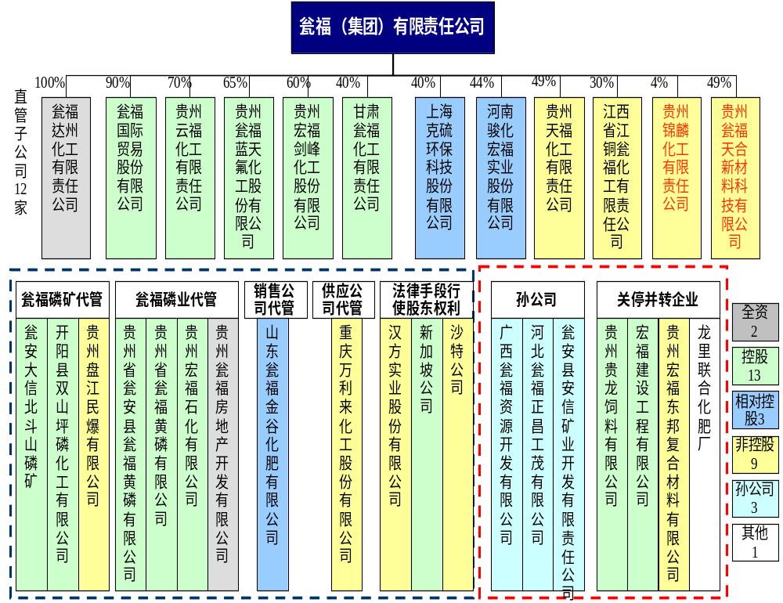

1.2 瓮福集团的历史变迁
瓮福集团始建于1990年，经过近二十年不懈努力，发展成为集采选、化肥、化工于一体的国有大型企业，其中经历了建厂、改产、重大人事变动、制度改革、债转股、公司更名等关键事件，主要历程如下：
1990年，投资21亿筹建瓮福磷矿，1995年建成；
1995年，投资38亿筹建瓮福磷肥厂，1999年建成，主产品为重钙，2000年改产磷铵；
1995年，贵州宏福实业开发公司成立；
2001年，领导班子调整。同年经国务院批准，宏福实业开发公司进行债转股；
2002年，进行劳动、人事、工资三项制度改革；
2007年，中标沙特阿拉伯曼阿顿磷酸盐选矿项目；
2008年，完成债转股工作，公司体制不断完善，4月成立瓮福（集团）有限责任公司；2008年销售收入突破100亿大关；启动达州硫磷化工基地建设。，
1.3 瓮福集团的现有业务模态
瓮福集团是集磷矿采选、磷复肥、磷煤化工、氟碘化工生产、科研、贸易为一体的国有大型磷化工企业，年产磷矿石450万吨、磷酸90万吨、硫酸200万吨、磷复肥（磷酸二铵、磷酸一铵、NPK复合肥、BB肥、重钙、普钙）250万吨、工业及食品磷酸16万吨、三聚磷酸钠15万吨。已形成年产100吨碘、2万吨无水氟化氢生产能力。并有年运输能力达345万吨的自备铁路专用线。见图1.1。
1.4 企业荣誉及项目成就
公司先后荣获“全国质量效益型先进企业”、“中国化工百强”、国家“AAAA级”标准化良好行为证书、“首届全国矿产资源合理开发利用先进矿山企业”等殊荣。2007年被中宣部、国务院国资委列为全国十户国企典型。主要产品磷酸一铵、二铵均被评为“产品质量国家免检”和“中国名牌产品”，“宏福牌”商标获“中国驰名商标”。
公司建立了国家级企业技术中心和博士后科研工作站。2007年，公司中标沙特阿拉伯1200万吨/年全球最大选矿项目，标志着公司开始从产品国际化向智力国际化迈进。

图1.3 磷化工产业链图
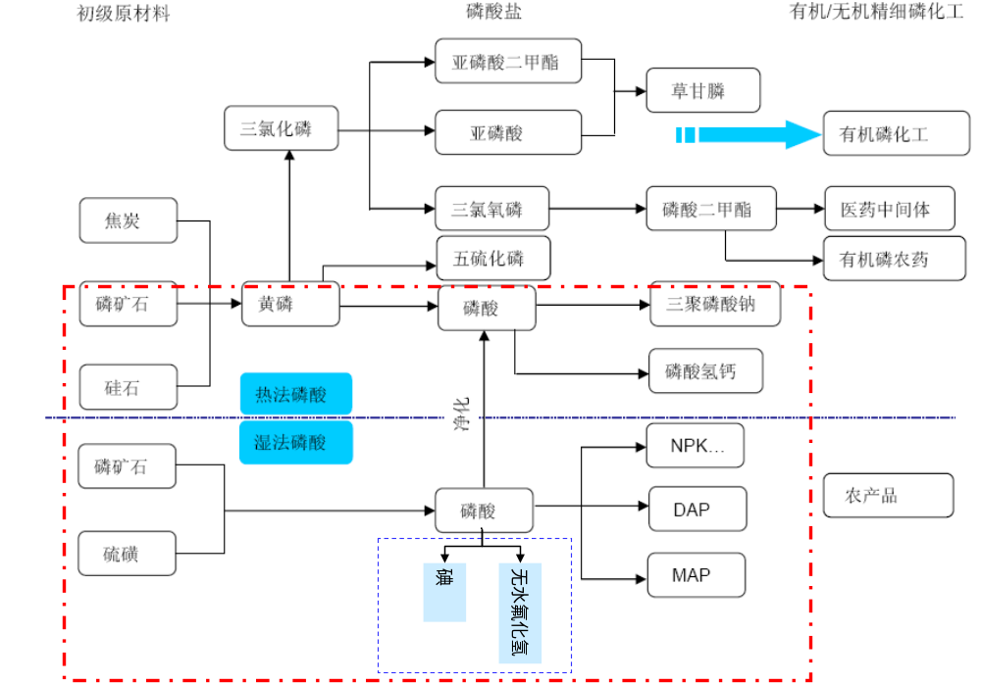

第二章 内外部环境分析
2.1 行业分析
世界磷矿石储量约170亿吨，主要集中在中国、摩洛哥、美国及俄罗斯。从1997年至今，美国的磷矿石产量呈现逐年下降的趋势，而中国的磷矿石产量却在逐年递增，从97年的世界第三位，到现在世界磷矿石年产量世界排名第一。世界磷矿石平均品位呈现逐年下降趋势，选矿技术在该行业变得越来越重要。见图2.2。
磷矿的主要用途是生产磷复肥（DAP、MAP），约占总量的63%；另外，约有8%用于生产饲料添加剂磷酸氢钙；8%用于食品与工业，其中60%用于生产洗涤与清洁剂五钠。见图2.1。
世界磷酸产量约4000万吨/年（折纯），产能在4700万吨左右。08年，开工率处于历史高位，约为85%。预计未来20年，磷酸需求量仍将维持2%的增长率，产能也将小幅增长，而开工率将呈小幅下降趋势，竞争激烈程度增加。

图 2.1 世界磷化工行业基本情况
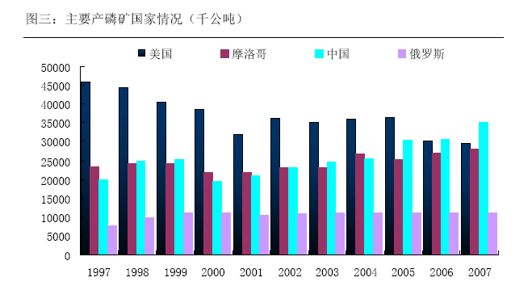
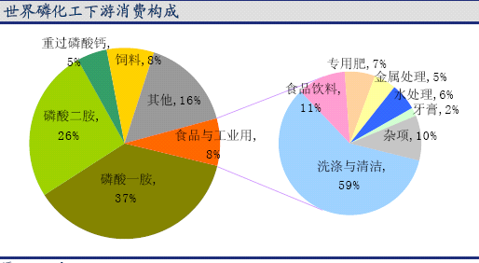
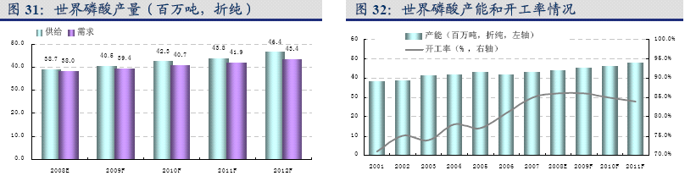
＋
2%
预测未来
20
年需求量将维持
2
％的增长，开工率处于近年来高位，未来有下降趋势。
＋
2%
预测未来
20
年需求量将维持
2
％的增长，开工率处于近年来高位，未来有下降趋势。

图 2.2 世界磷矿石平均品位趋势图

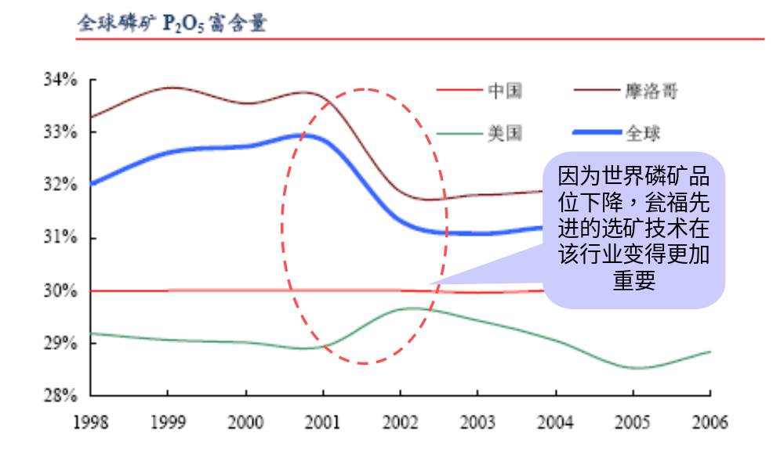

世界硫磺75%来自于石油、天然气，26%来自于冶金，硫磺70%用于磷复肥的生产，是磷复肥的主要原料之一，约占生产成本的25%。
因为硫磺主要作为附属产品存在，其供应量很难受市场调节，再加上需求具有一定的刚性。所以经常会出现供需失衡的现象，导致硫磺的价格波动比较大。比如，硫磺价格从08年的800美元下降到今年的60美元，下降了10倍多一些。所以，作为磷复肥生产企业，为确保稳定生产，对于硫资源的掌控能力显得至关重要。
08年以前，硫磺呈现供不应求状况，年供应量约5000万吨（折纯），但随着我国达州大型天然气提硫装置的建成，硫磺的供需状况出现了转折，预计在未来的一段时间里，将保持供大于求的状况。见图2.3。

图 2.3 世界硫磺供需情况
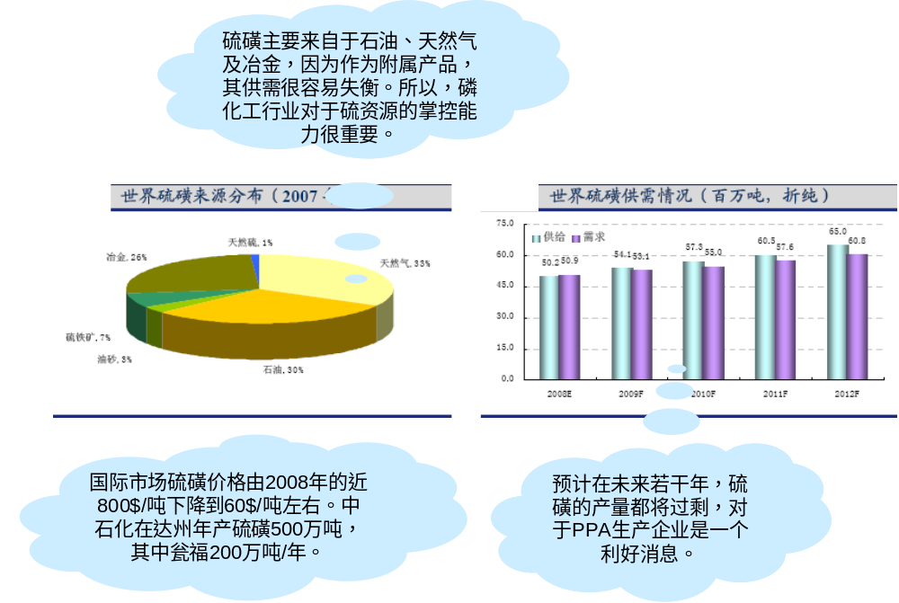

瓮福集团目前涉及到的磷酸盐包括：磷肥、五钠及磷酸氢钙，以磷肥为主。我国磷肥产量在1400万吨左右（折纯），其中约10%用于出口，是世界第一大磷肥生产国。最近几年，我国磷肥产量呈快速增长之势，虽然国家加强了化肥的出口关税管理，但是预计在未来几年，出口量仍将快速增长。
由于欧美发达国家全面禁磷，导致五钠的使用量受到限制。但是，在东南亚及中东等不发达地区，仍然存在一定的需求市场。我国五钠产量维持在100万吨左右，因其它国家逐渐退出五钠的生产，我国出口量呈快速增长之势，出口量达到60万吨左右。但是，此行业总体需求量呈逐年减少之势。见图2.4。
由于疯牛病蔓延，骨粉在动物饲料中的用量逐年下降，导致对于磷酸氢钙的用量快速增加。我国磷酸氢钙产量及出口量快速增加，目前产量达到150万吨/年（折纯），出口量达到33万吨/年（折纯）。我国磷酸氢钙主要产地在四川，选择靠近需求市场；其次在云南、贵州及湖北也有部分产量，其目的是靠近资源。随着我国养殖模式的转变，对于饲料的需求量将进一步增加，所以预计磷酸氢钙的需求量将进一步增加。

图 2.4 我国磷酸盐行业基本情况
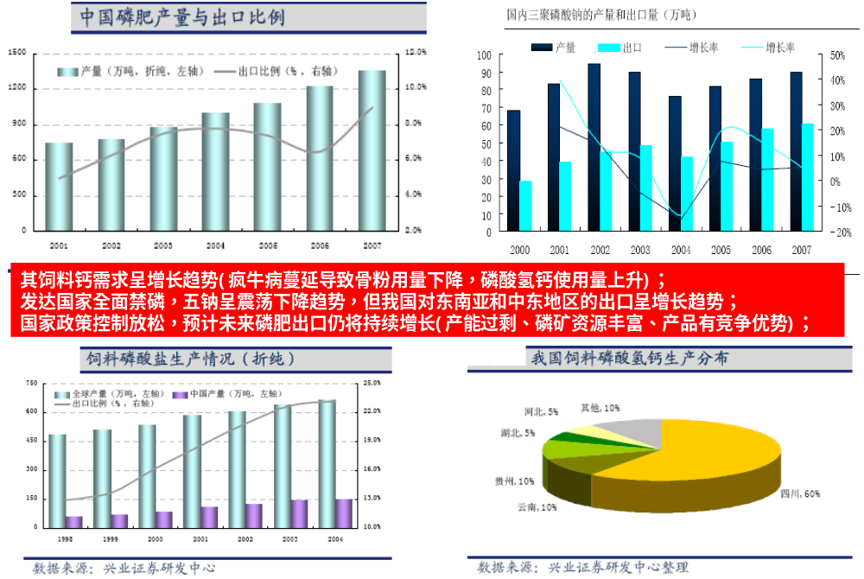

图五

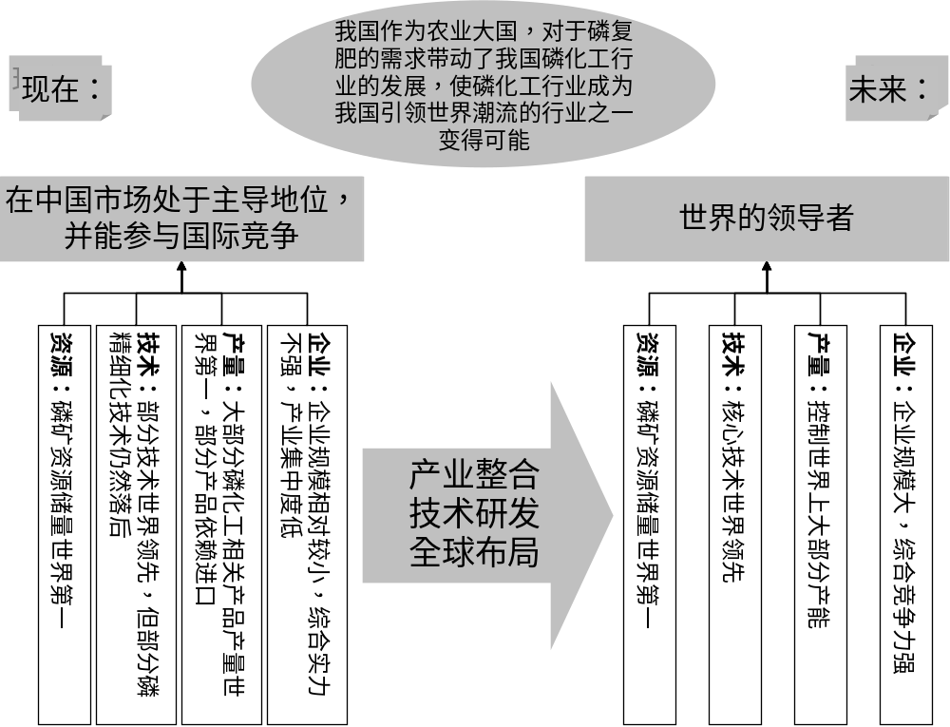
图 2.5 我国磷化工行业在世界的地位

目前，我国磷复肥企业规模相对较小，综合实力不强，产业集中度低。但是，我国磷复肥产量占到了世界的三分之一以上，且从一个纯进口国变成了一个出口国。在磷化工产品方面，除部分产品依赖进口外，大部分产品都能大量出口，在世界磷化工行业占有一席之地。在技术方面，部分技术已世界领先，但部分磷精细化技术仍然落后。总体上说，目前中国磷化工行业在中国市场处于主导地位，并能参与国际市场竞争。见图2.5。
我国作为农业大国，对于磷复肥的需求量很大，且我国拥有世界第一的世界磷矿资源储量。再加上化肥行业是非高、精、尖技术领域，西方发达国家在该行业继续大力投资的意愿不强，而我国在磷化工生产技术方面已经具备相当实力，使我国引领磷化工生产技术的世界潮流成为可能。
从产量—需求量分析图上，我们也可以看出，中国在世界磷化工行业处于一个十分有利的地位。中国的产量与需求量都是处于世界第一的位置，而且产量大于需求量，还有部分产品出口到世界各国。在我们的左边是一些资源丰富的国家与地区比如中东、非洲等，而在我们右边是一些市场需求量较大的国家，比如澳大利亚、东南亚等。我们对于资源与市场的掌控能力比较强，进可攻退可守。见图2.6。
从政策的角度看，化肥行业的市场化改革在逐步推进，尤其是加入世贸以后，外资企业基本能全面进入我国化肥行业。所以，放开价格、取消优惠、直补农民、完善调控是未来我国化肥行业的政策走势。市场化的环境有利于我国化肥企业在国际舞台上施展拳脚，为我国磷复肥行业成为世界领导者提供了必要的保障。
总体上说，磷化工行业是我国少有的几个可以问鼎世界领导者地位的行业之一。能否培育出世界一流的企业是未来能否引领世界磷化工行业发展的关键，预计未来我国磷化工行业的产业集中度将进一步提高，优秀的企业将脱颖而出。

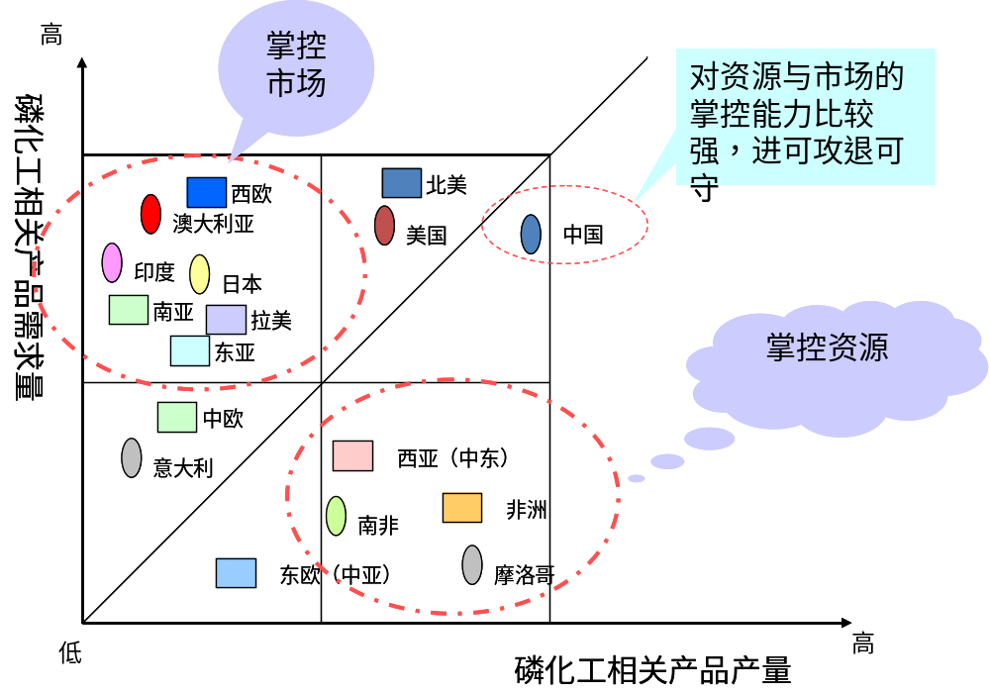
图 2.6 世界磷化工相关产品供需分析图

2.2 标杆企业分析
美盛公司作为目前世界第一的化肥企业，08年销售收入达到103亿美元，纯利润23.5亿美元。55%的收入来自于磷复肥，45%的收入来自于钾肥。08年磷复肥产值57.8亿美元，基本与07年持平。平均价格比07年提高了40%，而销量却只下降了28%，其需求弹性系数为0.675，远远小于1，说明世界化肥需求具有一定的刚性。见图2.7。
美盛公司30%左右的化肥在本土销售，22%的产品销往印度，14%的产品销往巴西，6%的产品销往加拿大，3%的产品销往澳大利亚，2%的产品销往日本。在中国，美盛公司的年收入接近1亿美元，其在中国投资的公司主要生产磷复肥及NPK三元复合肥。
美盛公司在未来将采用五大战略举措，一是矿源扩张，主要集中在碳酸钾资源的占有，通过钾资源的扩张，调整产品结构，使钾肥的销售收入占总收入的比例从45%提高到60%；二是发展技术，主要目的在于提高农业亩产量，就是如何改进化肥生产技术，增加土地营养，改善土质；三是提高效率，主要通过一些技改项目、六西格玛项目，降低成本，提高质量；四是关注全球粮食需求增长，适当地在该领域进行投资；五是市场延伸，在全球范围内延伸产品市场，只要有农业生产的地方，都是目标市场，着眼于市场渗透率。
从美盛公司的战略举措来看，它是一家立足农业、聚焦化肥领域的企业，目前占有全球化肥市场13%的份额，北美40%的市场份额。矿产储量能使用100年，现产量在1000万吨，预计未来十年年复合增长率为5%，到2020年产量将达到1700万吨。

图2.7 美盛公司的基本情况
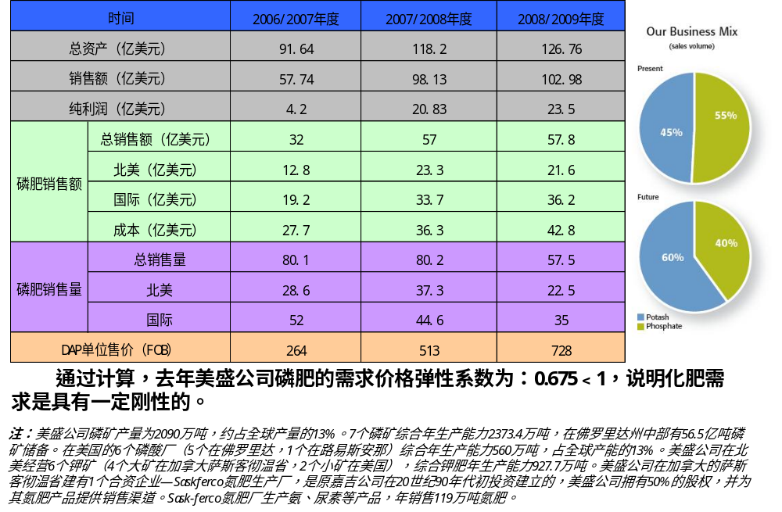

2.3 内部分析
通过建立模型进行模拟测算，我们发现当硫磺价格在3000元/吨以下时，湿法磷酸具有明显的成本优势。当硫磺价格介于3000与5500元/吨之间时，湿法磷酸与热法磷酸相比，没有明显的优劣势。相对于自备电站的热法磷酸厂，成本相对较高；相对于非自备电站的热法磷酸厂，成本相对较低。当硫磺价格高于5500元/吨时，湿法磷酸处于明显的劣势。见图2.8。
总体上说，热法磷酸能耗高、污染严重、成本高，但质量相对较好；湿法磷酸无污染、能耗低、成本低，但质量略低。结合前面的分析可知，未来几年硫磺将供大于求，再加上瓮福集团在达州拥有稳定的硫磺供应。所以，相对于热法磷酸，瓮福集团的湿法磷酸具有明显的优势。

图2.8 热法磷酸与湿法磷酸对对比图
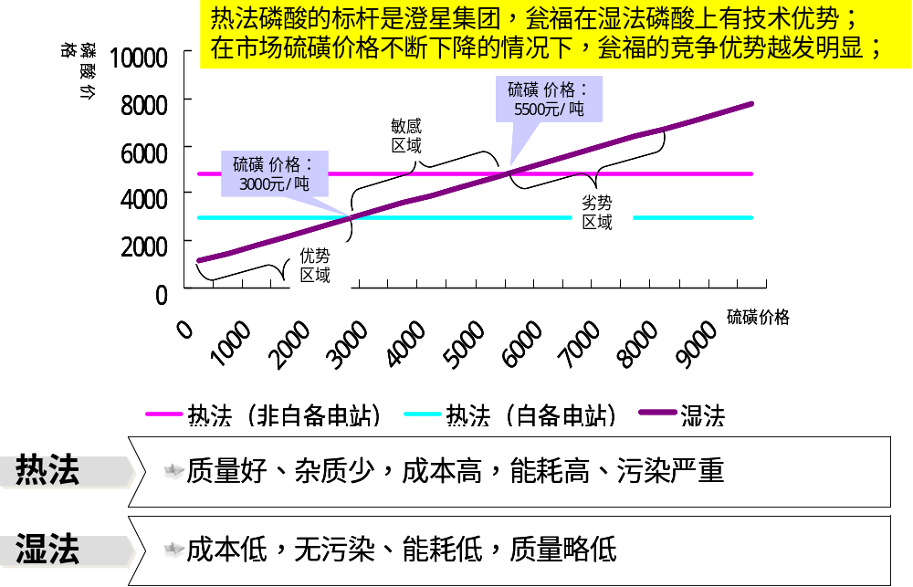

通过前面的分析我们知道，由于我国的湿法磷酸生产技术逐渐成熟，黄磷的需求市场将逐渐萎缩；由于全球禁磷的影响，五钠的需求市场也将萎缩。所以，黄磷与五钠处于其生命周期的衰退期，面临来自市场萎缩的威胁。故应停止在这两种产品上的追加投资，抽取利润。见图2.9。
DAP、MAP的市场需求增长比较缓慢，未来20年应保持在2%左右，这两种产品经过快速发展，已经处于生命周期的成熟期。投资机会不大，企业应主要以兼并重组等方式来扩大生产规模，保持或重塑市场地位。
PPA经过前期的导入，已逐渐得到市场的认可，已进入快速发展期；由于我国农村劳动力逐年减少，从事农业劳动生产的人员与以往相比已大大不足，导致我国施肥方式的转变，NPK三元复合肥已被东部经济发达地区农村所接受，进入快速成长期。同理，从磷矿中提炼碘、无水氟化氢等也得到了市场的认可，基本进入快速成长期。所以，应加大对于这几项产品的投入，尤其是PPA的投入。
磷石膏综合利用、缓释肥、控释肥、电子级PPA等处于生命周期中的导入期，机会与威胁并存。成功后的回报将相当丰厚，但潜在风险也很大。
PPA、磷石膏综合利用、DAP、MAP、磷矿砂等，瓮福集团相对具有优势。所以对于PPA应快速稳健地投资发展；而对于磷石膏综合利用应集中资源，保持优势，加快开拓市场；对于DAP、MAP，应以降低生产成本，提高开工率等方式增强竞争能力，并主要通过兼并重组等方式扩张规模以及资源扩张等方式保持资源储量；对于磷矿砂，应采用灵活的方式以防御为主，不要大力开拓市场。见图2.10。
无水氟化氢、碘、五钠等产品，瓮福集团业务优势中等。目前，我国无水氟化氢产能在100万吨左右，主要以萤石生产为主，而瓮福集团产能为2万吨/年，且在未来10年，将仍然以萤石生产为主，集团的业务优势处于中等水平，建议有选择性地加强力量，向市场领先者挑战；我国碘产量在200吨/年，而瓮福产量为100吨/年，在国内处于优势地位，但是在世界范围内处于一种弱势地位，建议保持现有投资计划，以综合利用磷矿资源为目的开展投资；五钠国内产能在200万吨/年，实际产量约100万吨，60%出口，瓮福集团产能约10万吨，产量在7万吨左右，在国内处于中等水平，建议设法保持现有收入。
NPK、饲料钙、双氧水、黄磷等，瓮福集团处于劣势地位。对于NPK、饲料钙，集团应该集中有限力量，进行大力的探索，可以通过兼并收购等方式进入该领域，在经过努力后，确实无法克服集团现有的弱点，或很难提高市场占有率，就放弃该领域的投入；对于双氧水、黄磷等，建议逐渐退出。

图2.9 产品生命周期分析图
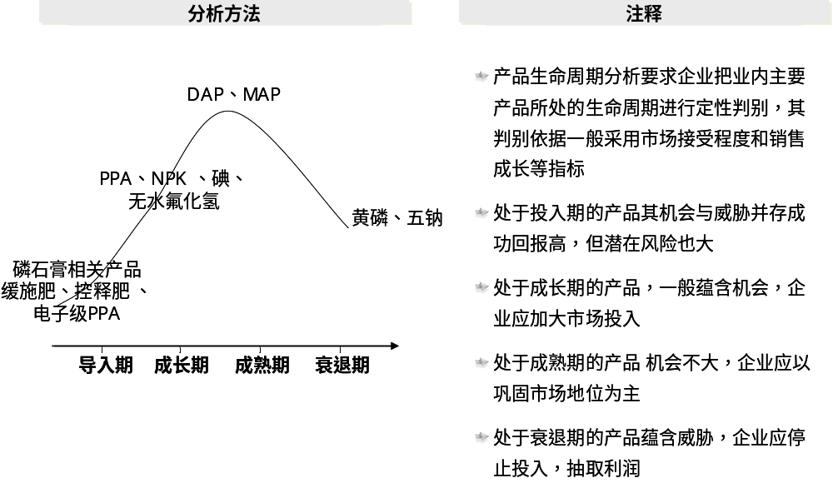

图2.10 GE矩阵分析图
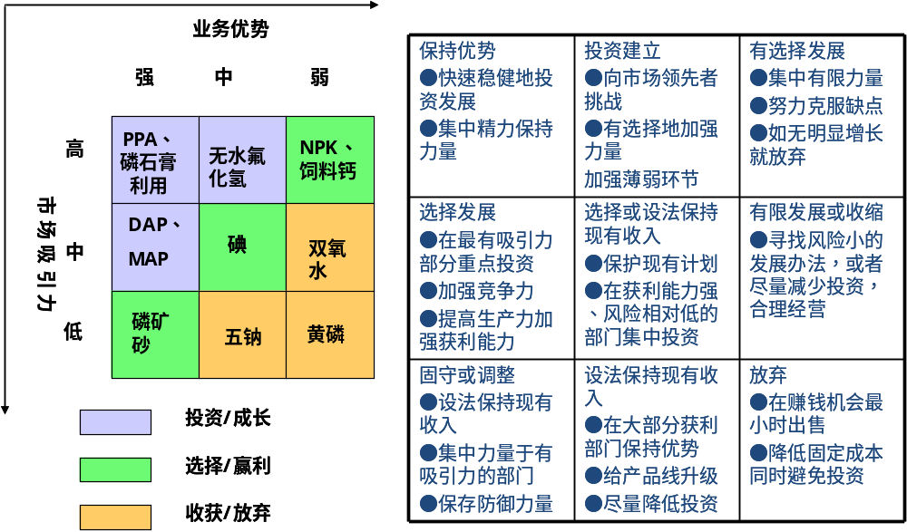

在资源方面，与国内中化、中海油、云天化等比起来，在氮与钾方面处于弱势，在磷方面比较好，在硫磺方面比较强。与国际美盛、OCP及曼阿顿相比，资源处于弱势地位。见图2.11。
在磷化工技术方面，在国内仅次于中海油，在国际上仅次于美盛，应该说在技术方面具有一定的优势。
在产品方面，磷精细化产品与国内化肥生产企业相比，处于领先地位，国际上也仅次于美盛。化肥产品生产弱于云天化与中化，比中海油强，处于中上水平；在国际上处于中下水平。循环经济，综合利用方面，在国内处于领先地位；在国际上也仅次于美盛，处于中上水平。
在市场方面，国内市场处于中等水平，磷肥市场占有率在13%左右，弱于云天化及中化，但是与国内企业在海外市场的占有率进行比较，瓮福处于领先地位；与国际上的企业比较，在中国市场上处于领先地位，在中国以外市场处于中下水平。

图2.11 资源能力对比分析图
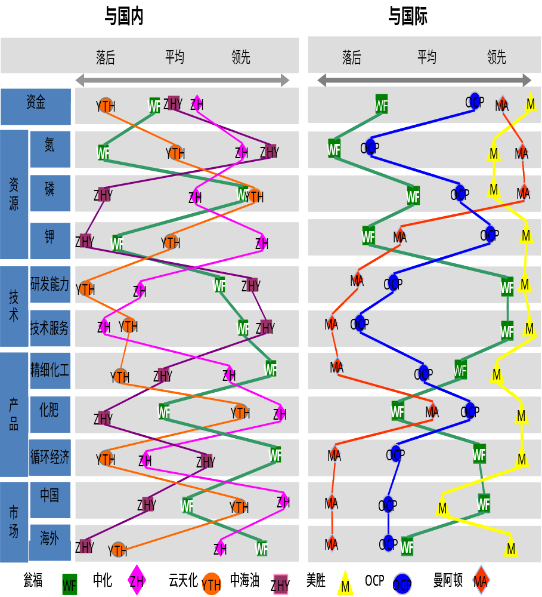

第三章 瓮福集团战略陈述
3.1 探寻瓮福的企业经营之“道”
世上万物纷繁复杂、变幻万千，令人眼花缭乱。但若能以高度的智慧剥去层层迷雾，就会发现事物最核心的本质往往是最简单、最直接的，就像达尔文进化论的核心是“适者生存”，爱因斯坦相对论的核心是E=MC²,马克思理论的核心是“阶级斗争”，市场经济的核心是“价格杠杆”……这种简单不是无知，而是拥有穿透性的洞察力，看透事物本质之后的高度概括。了解事物的本质，就掌握了事物变化之“道”，就能够“道生一，一生太极，太极生五行，五行生万物”。
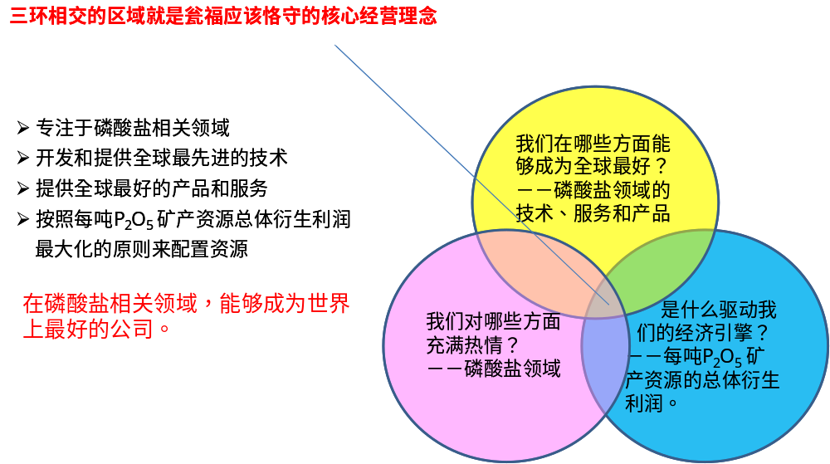
对于企业来说，要想在纷繁复杂的市场竞争中取胜，就要努力探寻最本质的企业经营之“道”，找到它就掌握了一切变化之根本，根据它来制定战略和配置资源，就掌握了通向世界卓越企业的钥匙。

找到并恪守这种“三环相交”的经营理念的企业，如沃尔格林公司、金佰利·克拉克公司、雅培公司等企业都进入了世界卓越企业，其业绩为股市大盘的4～8倍，远远高于通用电器、可口可乐等优秀公司。
这些世界卓越企业找到这种核心理念平均需要4年时间(最短的两年、最长的八年)，虽然本次咨询中找到了瓮福的核心经营理念，但要让它固化下来成为 “企业宪法”和全体员工的共识，至少还需要两三个轮回。
提出问题
接受三环理论的指导

对话与辩论
接受三环理论的指导

检验与分析
接受三环理论的指导
理事会

领导层决策
接受三环理论的指导

3.2 战略陈述
传统的战略制定过程是通过各种图表和模型分析，试图从纷繁的细枝末节和外部表象中向上追溯，找出变化的趋势和规律，因应这些趋势和规律制定企业战略。而我们已经找到了瓮福集团的经营之“道”，就等于抓住了一切变化之总纲，我们依据瓮福集团的核心经营理念来制定战略：
始终专注于磷酸盐相关领域中能够成为世界一流的业务，系统开发与掌握相关核心技术，以全球为市场、人才为核心、技术为先导、资本为纽带、信息为基础，借助IT技术和金融工具，通过实体、贸易、服务三大板块的有效协同和全球化运作，实现磷矿资源的绿色开发和总体衍生价值最大化。
积极调整产业结构，使非化肥产品总收入提高到70％以上，到2014年实现全球销售额突破300亿元，2030年成为全球磷化工行业综合实力最强的企业集团、并成为全球氟化工原料的主要供应商。
主要战略举措包括：
- 在2011年后整体上市，获得金融服务和资本运作的资源保障。
- 以“资源绿色开发”的理念打造全球磷化工产业链，以技术、服务和品牌吸引更多企业加入产业链，始终掌控主动权成为产业链主，借助众人之力将瓮福推上全球磷化工领域的顶峰。
- 实体、贸易、服务三大板块互为依托、密切协同，借助知识产权和金融工具，由实体经济向虚拟经济领域延伸。
- 实体板块通过技术和资本向磷化工产业链下游的精细化工领域延伸。
- 贸易板块向全球市场延伸、向精细化工延伸、向技术贸易延伸、向衍生产品贸易延伸。
- 服务板块由技术输出向管理输出、标准输出、金融服务、农化服务和磷化工领域工程总承包延伸。
- 利用无水HF回收技术的优势及早布局，利用矿物质中提取碘的技术优势发展碘化工，使瓮福由磷化工领域向氟、碘化工领域延伸，使瓮福集团获得更大的发展空间。
3.3 三大板块的协同关系
瓮福集团在未来将形成以贸易为龙头，以实体为保障，以服务为后盾的大型集团企业。三大板块相互依存，形成强互动关系。实体板块为服务板块提供技术、人力的支持，而服务板块为实体板块提供咨询及资源开发的渠道。同时，实体板块是服务板块资本运作的载体。贸易板块为实体板块提供市场支持，实体板块为贸易板块提供技术及货源的保障。
实体板块是技术、人力及形象的平台，是资本运作的载体，贡献生产利润；贸易板块塑造品牌，促进规模增长，贡献贸易利润；服务板块引导行业发展，是产业整合的推手，是国际工程、资本运作及金融服务的平台。见图3.2。

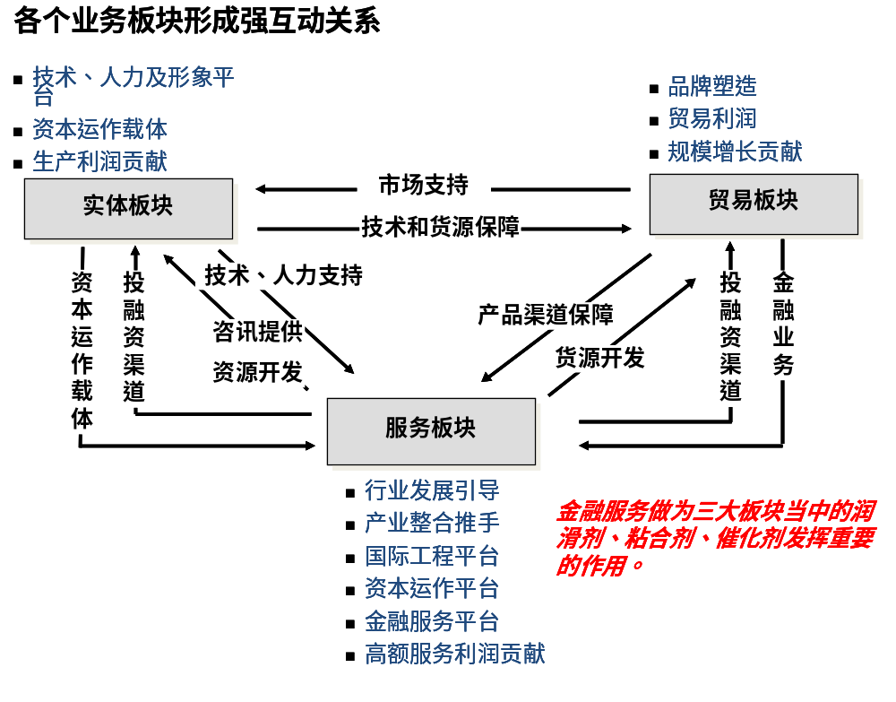
图3.2 三大板块互动关系图

对于实体板块，瓮福将以磷矿采选为头，以磷酸生产为体，以磷复肥及PPA为两大支撑产品。对于液氨及硫酸这两种主要的原料，需要具备一定的掌控能力，尤其是硫酸的生产。对于副产品碘、无水氟化氢及磷石膏等，要加强开发与利用。见图3.3。

图3.3 实体板块业务模式图
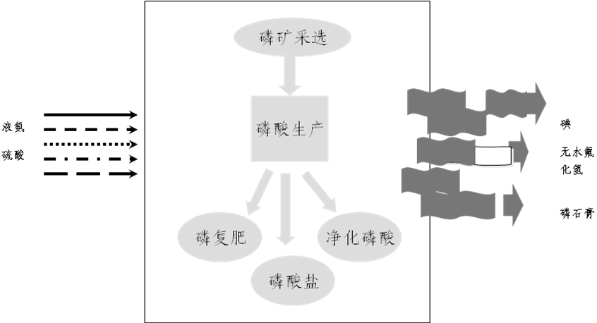
对于服务板块中的技术服务，瓮福将以工程总承包为主体（即包括设计、采购、施工、安装、试车、代管及代销等，甚至包括融资等内容），以专利转让与技术咨询及研发为两翼的模式进行全方位的技术服务。见图3.4。
技术范围包括：磷矿石的采选、磷复肥的生产、碘提炼、无水氟化氢生产、PPA生产、磷石膏综合利用、尾气脱硫及其它磷酸盐领域相关技术。

图3.4 技术服务模式图
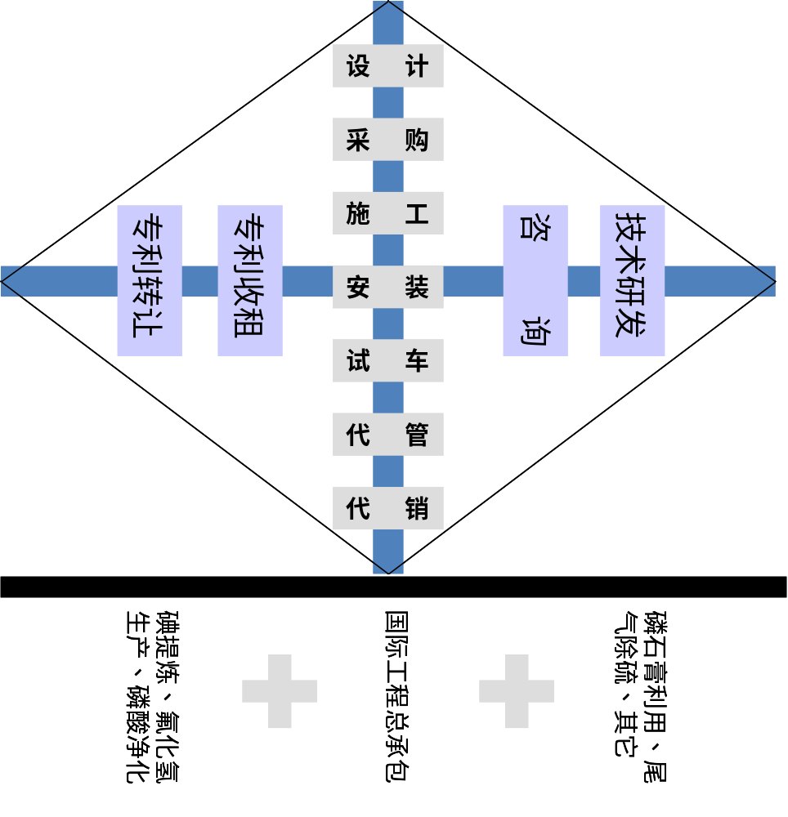

对于贸易板块，瓮福集团应包括国内与国际贸易两部分，国际贸易应是全球贸易的概念，即包括第三国之间的贸易，所以需要建立一个全球的采购与销售平台，需要强大的信息系统及物流系统做支持。同时需要强大的风险管理能力，这就需要一定的金融后盾与金融工具应用能力。金融方面多研究GE金融、海尔金融模式及农业银行等。见图3.5。
瓮福集团国际贸易的范围主要应集中在磷酸盐相关产品、粮食相关产品及其它相关产品。对于粮食相关产品，应多研究中粮集团及嘉吉集团，找到自己的模式。其它相关产品，可以是物流相关、区域相关或产品形态相关等。

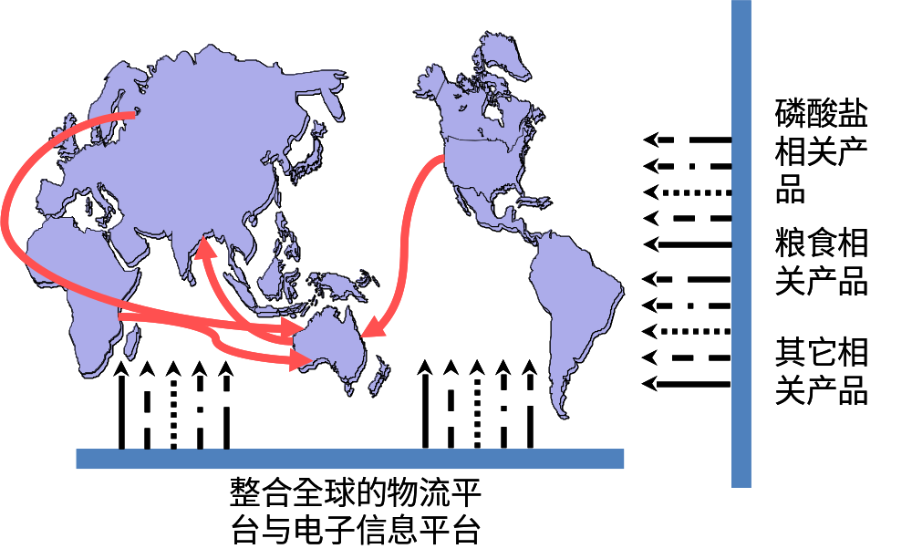
图3.5 贸易板块模式图

3.4 发展路径
瓮福集团经历十年的建设期，近十年的快速发展期，在未来十年将进入扩张阶段。经过建设与发展，瓮福集团已经积累了一定的人才资源、技术资源、资本资源、市场资源及品牌资源等，为未来的腾飞做好了铺垫，具备了以资源、技术及资本为纽带进行扩张的条件。见图3.6。
以资源为纽带的扩张主要是利用磷矿资源优势，兼并、收购资源匮乏型企业，或与拥有其它相关资源的企业进行合资建厂等方式进行规模扩张。以技术为纽带的扩张主要是以技术服务或转让为条件参股、控股磷矿资源型企业，以及通过包销其产品等方式控制资源，进行扩张。以资本为纽带的扩张主要是以信达资产管理公司为纽带，兼并重组其旗下的相关企业，并通过上市等手段融入资金，然后通过兼并收购等手段进行行业整合，达到扩张的目的。

图3.6 发展阶段图
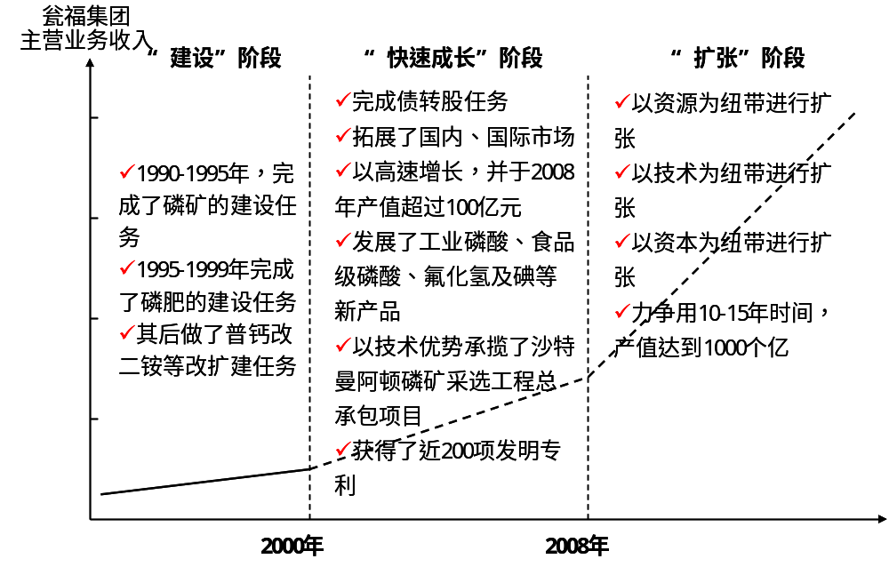

经过扩张阶段，瓮福集团将达到三种可能结果，第一是成为中国磷酸盐行业最优秀企业；第二是成为世界磷酸盐行业受尊重企业；第三是成为世界磷酸盐行业的领军企业。若要成为世界磷酸盐行业的领军企业，比较好的发展路径就是施行集团化改造，重组整合信达控制的磷酸盐板块并整体上市，然后进入金融领域，形成以贸易为龙头，以实体为后盾，以金融为保障的模式。进行以资本为主线，结合技术与资源进行产业投资与产业服务，最终达到扩张的目的，实现成为世界磷酸盐行业领军企业的目的。在资本扩张不成功的情况下，应进行以技术为主线的扩张，形成以产业服务为中心，以技术与品牌为立足点的模式，结合资源扩张，力争成为世界磷酸盐行业受尊重的企业。在资本与技术扩张都不成功的情况下，进行以资源为主线的扩张，力争成为中国磷酸盐行业最优秀的企业。见图3.7。

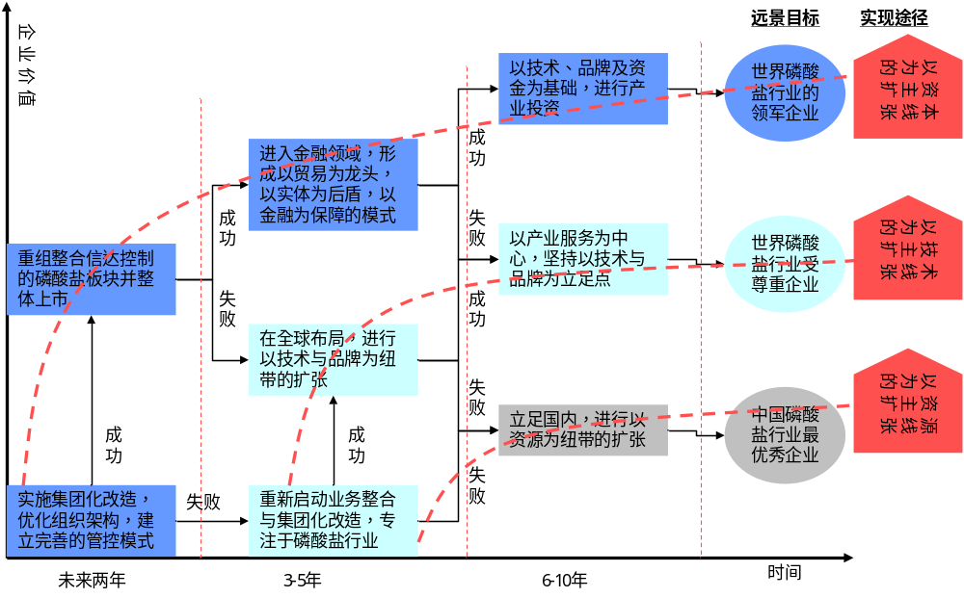
图3.7 发展路径图

DAP、MAP、PPA、碘及无水氟化氢等是集团第一层面的业务，是目前应重点发展的主要业务，这些业务对集团业绩影响重大，应尽可能挖掘潜力。建立全球营销网络、进入粮食贸易领域、开展国际工程总承包、综合利用磷石膏、大规模生产电子级磷酸及NPK等是集团第二层面的主要业务，需要投入力量发展，未来2-3年可能成为集团重要业绩支持，这些业务将推动集团快速发展。进行金融服务、产业服务或进入氟、碘化工领域是瓮福集团第三层面的业务，在近期没有足够的资源与能力进行拓展，但要关注、研究，或通过联盟进行学习，未来3-6年后，可能成为公司重要的支持业务，这些业务将推动集团持续发展。见图3.8。

图3.8 三层面战略图
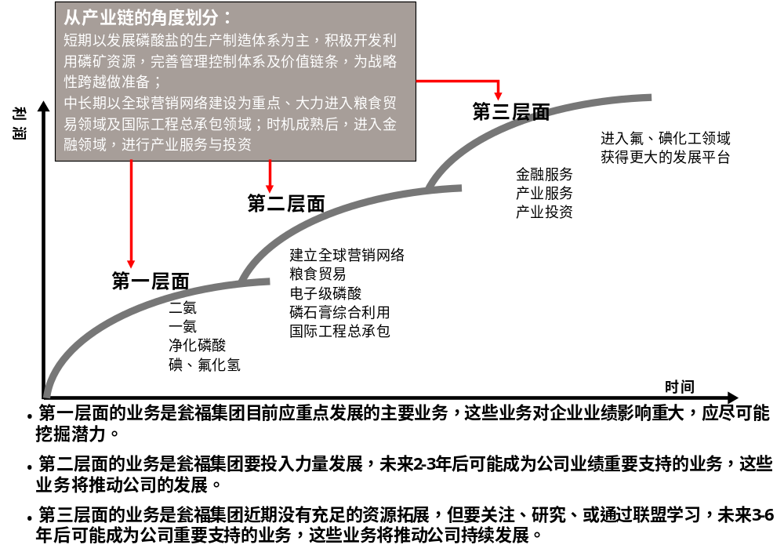

第四章 管理问题诊断
4.1 管理现状分析的整体工作步骤与思路
管理问题诊断总体结构按照发现问题、分析问题、解决问题的思路逐渐展开。通过对瓮福集团现状的研究，提出企业在管理中存在的普遍问题。通过用友项目组的专业评判，从集团和部门两个层面进行阐述，并提出解决建议。
为了更好地完成本次瓮福集团IT管理咨询项目，深入了解公司的发展战略、业务领域、组织架构和流程，用友项目组对瓮福集团关键岗位人员进行了访谈和问卷调查，首先对瓮福集团高层、职能部门、分子公司中高层管理者访谈，计91人次；在访谈的基础上，通过发放调查问卷进一步了解问题，同时对访谈问题进行验证，调查问卷覆盖了瓮福集团总部及各分子公司各部门各层级的员工，总计回收有效问卷391份。
此阶段总体工作安排如下（见图4.1）：

图4.1 项目进展情况
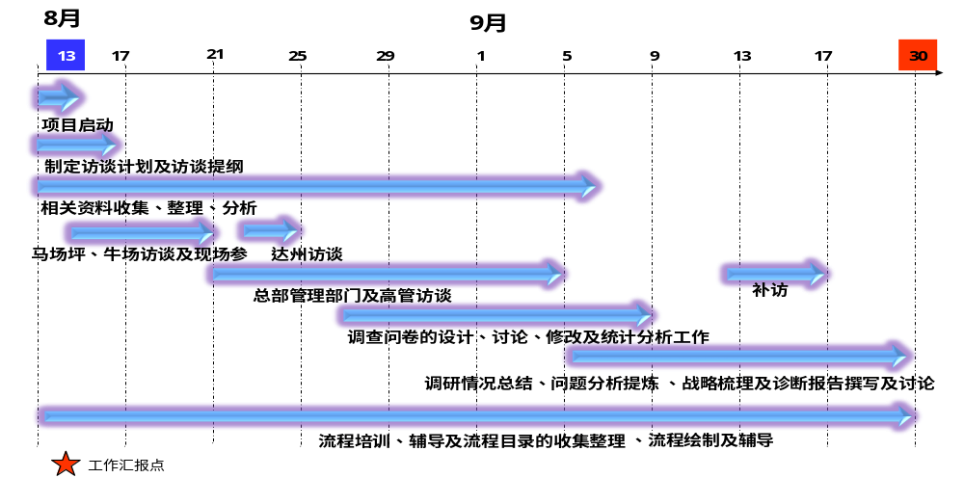
图7-1 阶段计划完成情况

4.2 分析原则、分析方法和工具
4.2.1 分析原则
管理诊断作为为企业提供解决方案的基础，应遵循以下分析原则：
战略指向性原则：基于战略目标的实现，找出企业战略实现中的问题，说明现状和未来的差距；
以价值链分析为主线原则：按照价值链展开，说明组织职能中存在的不足和欠缺；
分层次原则：按照总体诊断和各职能模块诊断两层面展开，说明集团和部门需要努力的方向；
全面性原则：分析的范围涵盖集团和分、子公司；
目的性原则：目的指向为集团的信息化规划建设。
4.2.2 分析方法
本次管理诊断采用现状调研和企业管理理论研究相结合的研究方法。首先通过现状调研和相关资料进行提炼、归纳和分析，探讨瓮福集团亟待解决的问题。通过行业标杆企业研究和企业管理先进经验借鉴，提出解决建议和思路。
4.2.3 分析工具
- 企业发展战略为指引；
- 行业内标杆企业研究与借鉴；
- 用友管理专家的专业评判与分析。
4.3 诊断综述
瓮福集团是一个具有卓越企业基因的、具有巨大发展潜力的、处于国内行业一流、但尚未达到国际优秀企业水准的年轻企业。总体来讲，瓮福集团现阶段具有卓越的经营理念、超前的战略规划、较强的经营班子和执行层. 但是也存在一些问题，如创新能力较强，但不系统；劳动生产率国内领先，但与国际先进企业有差距；财务业绩一般、组织职能不完善等问题。
一、劳动生产率
瓮福集团劳动生产率为300万元/人，国内平均水平60万元/人，国外先进企业美胜为930万元/人，瓮福集团劳动生产率远高于国内平均水平，但低于欧美发达国家水平。
二、财务业绩

表4.2 国内外主要竞争对手财务状况对比
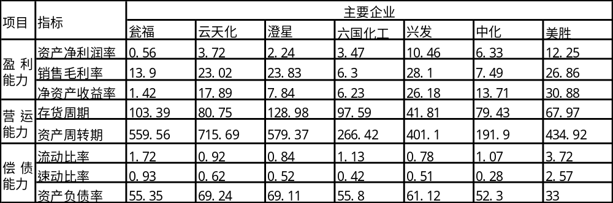
分析（见表4.2）：
- 盈利能力：瓮福集团的资产利润率和净资产收益率最低，说明盈利能力比竞争对手差；
- 运营能力：瓮福的存货周转期和资产周转周期较长，说明企业的销售能力一般，营运资金占用在存货上的金额相对较多，运营能力在行业中居中下水平；
- 偿债能力：瓮福的流动比率和速动比率均高于国内竞争对手，说明短期偿债能力好于竞争对手，资产负债率居于平均水平，说明长期偿债能力和负债经营能力一般。美胜的短期偿债能力和长期偿债能力最佳。
三、组织职能
瓮福集团历经近二十年的发展，已经形成了具有瓮福特色、较为高效的组织架构，但组织职能还存在不完善、不健全的状况。 见表4.3。

表4.3 组织职能评价
职能模块 | 主要职能 | 职责现状评价
职能模块 | 主要职能 | 严重不足 | 已履行但不完善 |  | 履行较好
主要管理模块
战略管理 | 战略规划 |  |  |  | √
战略管理 | 战略执行 |  | √
战略管理 | 战略监控 | √
经营计划与预算 | 目标制定 |  |  |  | √
经营计划与预算 | 预算编制 |  | √
经营计划与预算 | 执行监督 |  |  |  | √
经营计划与预算 | 分析考核 |  | √
财务管理 | 会计核算 |  |  |  | √
财务管理 | 财务报告 |  |  |  | √
财务管理 | 资金管理 |  | √
财务管理 | 审计稽核 |  | √
财务管理 | 税务筹划 |  | √
财务管理 | 合同管理 |  | √
财务管理 | 财务分析 |  | √
投融资 | 投资规划 |  |  |  | √
投融资 | 投资决策 |  | √
投融资 | 实施监控 |  | √
投融资 | 投资评价 | √
投融资 | 投资者关系管理 |  |  |  | √
投融资 | 融资管理 |  | √
投融资 | 公司治理 |  |  |  | √
资产管理 | 固定资产管理 |  | √
资产管理 | 无形资产管理 |  |  |  | √
资产管理 | 产权管理 |  |  |  | √
资产管理 | 项目财务 |  |  |  | √
人力资源 | 人力资源规划 | √
人力资源 | 定岗定编 |  | √
人力资源 | 招聘 |  | √
人力资源 | 培训与开发 |  |  |  | √
人力资源 | 薪酬福利 |  |  |  | √
人力资源 | 考核与激励 |  | √
人力资源 | 职业生涯规划 | √
人力资源 | 工作分析 | √
人力资源 | 员工关系 |  |  |  | √
信息化管理 | 信息规划 |  | √
信息化管理 | 系统实施 |  | √
信息化管理 | 培训与维护 |  | √
信息化管理 | 决策支持 | √
信息化管理 | 知识管理 | √
行政综合 | 会议管理 |  |  |  | √
行政综合 | 档案管理 |  |  |  | √
行政综合 | 外事公关 |  |  |  | √
行政综合 | 法律事务 |  | √
行政综合 | 企业文化 | √
行政综合 | 党务管理 |  |  |  | √
行政综合 | 工会 |  |  |  | √
风险管理 | 风险识别 | √
风险管理 | 风险控制 | √
风险管理 | 风险规避 | √
风险管理 | 风险评估 | √
运营模块
研发技改 | 项目计划管理 |  |  |  | √
研发技改 | 项目监控 |  |  | √
研发技改 | 项目评估 | √
研发技改 | 研发项目管理 |  |  | √
研发技改 | 技改项目管理 |  |  |  | √
研发技改 | 技术规划 |  |  | √
研发技改 | 专利与知识产权 |  |  |  | √
采购管理 | 采购计划 |  |  |  | √
采购管理 | 采购计划 |  |  |  | √
采购管理 | 供应商管理 |  |  | √
采购管理 | 招投标管理 |  |  |  | √
采购管理 | 库存管理 |  |  | √
采购管理 | 采购合同管理 |  |  |  | √
生产管理 | 生产计划管理 |  |  | √
生产管理 | 质量/计量管理 |  |  | √
生产管理 | 生产设备 |  |  | √
生产管理 | 库存管理 |  |  | √
生产管理 | 生产工艺 |  |  |  | √
生产管理 | 生产安全管理 |  |  |  | √
生产管理 | 生产成本管理 |  |  |  | √
物流管理 | 物流计划 |  |  |  | √
物流管理 | 运输管理 |  |  |  | √
物流管理 | 仓储管理 |  |  | √
物流管理 | 物流成本 | √
物流管理 | 物流配送 | √
市场营销 | 品牌管理 | √
市场营销 | 营销策划 | √
市场营销 | 渠道管理 |  |  | √
市场营销 | 经销商管理 |  |  | √
市场营销 | 成品库管理 |  |  | √
市场营销 | 媒体市场 |  |  | √
市场营销 | 销售管理 |  |  |  | √
市场营销 | 定价管理 |  |  |  | √
市场营销 | 客户服务 |  |  |  | √
质量管理 | 质量体系 |  |  |  | √
质量管理 | 质量控制 |  |  |  | √
质量管理 | 质量分析 |  |  |  | √
质量管理 | 质量问题处理 |  |  |  | √
质量管理 | 质量检验 |  |  | √
质量管理 | 质量活动 |  |  | √
4.4 集团层面的核心问题
本次管理诊断从集团和部门两个层面进行分析，集团层面的问题主要体现在战略管理、组织架构和管控模式、人力资源管理、信息化管理，问题归纳为：
- 战略管理：缺少与高瞻远瞩的战略规划相匹配的职能战略、实施策略和战略管理；
- 组织架构与管控模式：集团业务高速发展，组织架构和管控模式不匹配；
- 人力资源管理：人力资源管理缺乏体系，职能缺失，高层次、国际化、复合型人才严重不足；
- 信息化管理：信息系统缺乏总体规划，局部、零散的应用不能满足集团深层次的管理需求。
4.4.1 战略管理
通过调研，我们发现目前集团缺少与高瞻远瞩的战略规划相匹配的职能战略、实施策略和战略评估方法，归纳起来就是“方向清晰，细节不细”，主要表现在：
- 董事长和总经理都是颇具战略头脑的企业家，能够抵御各种机会的诱惑，以非凡的定力专注于磷酸盐领域，不断开拓创新和调整产业结构，高瞻远瞩的提出了“国际化、金融化、信息化”的战略构想,但缺乏有效的工具对“三化战略”来进行清晰、准确和详尽的表述，缺乏难以被广大干部和职工理解和执行的制度和措施；
- 缺少与集团总体战略相匹配的职能战略，各业务单位和职能部门的工作缺乏明确的指引，上下脱节；
- 对确保战略实现的关键成功因素缺乏认识和提炼，缺少有效的战略绩效评估方法和工具来评价战略实施的效果；
- 职能部门和企业员工缺乏自身工作与战略目标的联结，难以形成有效的协同和激励；
4.4.2 集团管控与组织架构
在企业发展的不同阶段与规模，由于发展重点不同，企业将面临不同的危机。企业发展一般经历创业、集合、分化、整合、后成熟五个阶段：创业阶段企业增长重点为创新，这个阶段企业面临领袖危机；集合阶段企业增长重点为方向，企业面临决策危机；分化阶段企业增长重点为放权，企业面临控制危机；整合阶段企业增长重点为协调，企业面临官僚危机。瓮福集团目前应处于分化阶段，面临着控制危机。
一、集团管控
瓮福集团旗下有6家分公司，31家全资、控股及参股子公司。对分公司基本实现了人、财、物、产、供、销的集中管理，但对于子公司的管控还十分不规范，2008年子公司销售收入占集团的份额已超过了一半，亟需加强对子公司的管理。
集团管控现状与战略发展不匹配，问题表现为：
- 母子公司管控定位不清：集团总部职能定位不清晰，导致对子公司的管控模式也不是很明确；
- 管控职能未能充分发挥：总部职能部门对子公司管理职责不清晰，职能没有充分发挥，对上不能对高层的决策起到支持作用，对下不能对子公司起到监督和服务作用，投资发展部为子公司唯一归口管理部门；
- 外派人员管理薄弱：集团通过外派董事对子公司进行管控，但是缺乏对外派董事的管理机制，外派董事没有很好的履行职责和义务；对外派人员的任命和考核不到位；
- 财务控制力度不够：对子公司的控制和财务管理目前还停留在初级的财务管理功能上；在资金控制上，没有建立资金的集中管理体系，不能充分发挥集团资金的整合功能及有效控制资金风险；
- 对子公司投融资及重大业务监控力度薄弱：对分子公司投资决策监管力度不够，项目前和项目后评估体系缺失，审计职能薄弱；
- 母子公司信息不共享：没有建立起信息交换平台与规范的沟通渠道，子公司的关键信息不能够及时准确传递到母公司，信息传递只局限在基础的财务信息，人事信息和业务信息传递缺失。
二、组织方面
瓮福集团经过近二十年的发展，已经形成了具有瓮福特色、符合瓮福发展的组织架构，对子公司管理采用H型的组织架构，对分公司采用U型的组织架构，但现有的组织结构与瓮福集团未来战略发展不匹配，存在部分职能交叉或缺失的现象，具体表现在：
- 组织架构不能满足集团化发展的需要；
- 部门设置不尽合理，部分职责不清，责权利不对等；
- 传统的组织管理模式导致多头管理和越级汇报的现象；
- 战略管理、资金管理、品牌建设及人力资源规划重要管理职能缺失或有待加强。
4.4.3 人力资源管理
瓮福集团人力资源工作基础薄弱，停留在传统人事管理阶段，人力资源管理缺乏体系、职能缺失，高层次、国际化、复合型人才严重不足，具体表现为：
- 缺少与集团战略相匹配的人力资源战略，人力资源管理缺乏完整的体系和方法，基本上是被动应付基层单位的请求，缺乏主动性、目的性、规划性、长远性；
- 基础工作薄弱，缺少人力资源规划、岗位说明书、职业生涯规划、接班人计划等，尤其缺少关键岗位的能力模型，使得招聘、培训、后备人才培养等工作缺乏依据，绩效考核工作存在缺陷；
- 人才来源单一，大多来自高校应届毕业的本科和研究生，98年后基本没有引进有经验的特殊人才；
- 后备干部培养和晋升缺乏流程、制度和机制，过分依赖干部竞聘上岗这一种形式；
- 存在地处偏远、国有体制和薪酬激励等方面的硬伤，难以吸引高层次人才；
- 人才来源与培养方面的缺陷，造成高层次、国际化、复合型、有实际经验的人才严重不足，已经成为制约集团战略实现的瓶颈。
4.4.4 信息化管理
现阶段，瓮福集团的信息系统缺乏总体规划，局部、零散的应用不能满足集团深层次的管理需求，归纳起来就是“小马拉大车，没马用人驮”。表现在：
- 集团建立信息系统时没有进行深度的需求挖掘、管理提升和整体规划，现有的金蝶K3系统以及其它局部、零散的应用没有完全支持业务管理流程，数据流、信息流和业务流还不完整、不通畅，不能适应集团未来业务发展和深层次的管理需求；
- 基于单个企业应用的K3系统，以多帐套的方式勉强支撑集团化企业运作，造成了许多不便和缺陷；
- 某些重要的业务缺乏信息系统的有效支持，需要人为抽取数据，再利用EXCELL之类的工具进行加工处理，耗费大量精力和时间；
- 集团的硬件和网络平台无法满足集团跨地域、国际化运作的需求，安全性较低，缺乏高效、可靠、保密的图纸/信息传递方式；
- 缺少信息收集、分析处理、知识管理和决策支持的方法和工具。
4.5 部门层面的核心问题
部门层面的核心问题主要集中财务管理、生产、物流、市场、库存等方面，总结归纳为：
- 财务核算尤其是成本核算已达到较高水准，但三项费用控制方面存在缺陷，财务部门参与管理、参与决策的程度不足；
- 全面预算管理存在结构性缺陷，上下博弈的方式破坏了费用下降的努力，使变动成本通过预算的形式成为固定成本，增加了企业的经营风险；
- 生产管理粗放，未能做到精准配料，影响产品质量，成本波动较大；
- 物流资源缺乏整合、多头管理，物流效率相对低下；
- 市场营销各环节缺乏整合，缺少品牌战略和营销战略的指导；
- 渠道建设形式单一，渠道管理比较粗放；
- 技术开发集中在化工基础原料方面，缺乏下游核心技术，未能形成体系，各阶段成果的衔接和确认缺乏有效的流程和机制保障；
- 备品备件管理和供应商管理比较粗放，缺乏供应链战略合作伙伴；
- 资产设备管理方式落后，信息不能共享，设备利用率低，无法进行成本分析；
- 企业文化建设比较薄弱，缺乏系统有效的方法，严重影响企业发展；
- 传统的纸质办公方式效率低下，无法实现有效地内部协作。
4.5.1 财务管理
瓮福集团财务管理在职能定位上主要还是以传统的核算财务方式在完成财务职能，其本身对现代的财务管理职能从母公司角度来看初步具备，但对于子公司而言集团化的财务管理还未形成。财务核算尤其是成本核算达到较高水准，但三项费用控制存在缺陷，财务部门参与管理、参与决策的程度不足。具体表现为：
- 财务管理部以及下属的财务站对生产成本的核算和分析已达到较高的水准，能够对主要生产环节的直接成本和消耗定额进行精细的核算与控制；
- 财务分析结果的呈现形式不够简单、清晰，没有直接指向问题和改进方向；
- 未能实现资金集中管理，子公司账上有超过5亿的资金没有得到充分利用，以4％的利息差计算，有2000万以上潜力可挖；
- 虽然对各业务单位和职能部门的管理费总额单独列出，但缺少基本管理活动的费用构成，无法对管理费用结构和管理活动的有效性进行分析，未能找出存在的问题和改进方向；
- 对销售费用的核算、分析和控制也存在类似的问题，缺少基本营销活动所对应的费用构成，无法提供改进的方向；
- 管理会计推广应用相对薄弱，财务部门参与管理、监督管理、参与决策的程度不足；
- 预算管理存在结构性缺陷，增加了企业经营风险，详见下文。
综上，瓮福集团财务管理亟待解决的问题是：统一资金管理、建立规范统一的投资流程、子公司财务负责人委派、全面预算管理体系的梳理、财务部门的战略定位与发展规划等问题。
4.5.2 预算管理
全面预算管理存在结构性缺陷，上下博弈的方式破坏了费用下降的努力，使变动成本通过预算的形式成为固定成本，增加了企业的经营风险，具体表现为：
- 从2005年推行全面预算，由基层单位提交各种计划和预算，集团进行审批和平衡。由于缺少过硬的标准，基本是一个上下博弈的过程；
- 每年给各单位确定一个刚性的费用总额，超额一律不予报销。为了防止来年难以预料的变化给自己造成困难，各部门必然会尽量多地争取预算资源；
- 对于争取到的预算额度，各单位基本上都会将它用尽，否则来年的预算额度可能会减少；
- 某些单位的费用超过刚性的费用总额，便会留到下个年度再去报销，并没有起到控制作用；
- 虽然每年的预算执行率高达95％以上，但这个结果背后，却使得本来可能节省的变动费用通过全面预算的形式成为固定成本，增加了企业的经营风险；
- 中国企业推行全面预算管理，但并不了解其原因和背景。如果不能像世界500强一样挣钱，却学人家怎样花钱，必然会产生结构性的缺陷。
4.5.3 研发管理
技术创新是瓮福集团一直倡导的企业精神，现在已获得200项技术专利，取得了骄人的业绩。但是技术开发集中在化工基础原料方面，缺乏下游核心技术，未能形成体系，
各阶段成果的衔接和确认缺乏有效的流程和机制保障，问题表现为：
- 缺乏能支持集团战略的技术发展规划以及核心能力发展计划；
- 技术研发集中在化工基础原料方面，低品位选矿技术、湿法磷酸微反应提纯技术、废水废酸提取无水氟化氢等技术达到世界先进水平，但还缺乏下游的核心技术、生产技术、装备技术等成龙配套的技术体系；
- 初步建立了技术开发中心、博士后工作站和实验基地，但是基础研究、小试、中试及工业化推广之间的衔接缺乏有效的流程和机制保障；
- 技术开发中心设在马场坪，不利于吸引和保留高水平的技术人才，在公司的五个技术发展方向上缺少领军人物；
- 课题申请、项目立项、技术论证、总体规划、进度管理、阶段评审和成果鉴定等缺乏规范的流程和管理制度；
- 研发信息收集和管理薄弱，不能为技术发展规划的制定提供依据。
4.5.4 生产管理
目前，瓮福集团的生产管理实行三级单位、一级调度的管理模式，通过每周的生产调度会协调各单位的生产和物料平衡，保证了生产有序进行。但是生产管理粗放，未能做到精准配料，影响产品质量，成本波动较大。问题表现为：
- 一级调度的生产指挥方式，提高了工作效能和效率，但计划/调度所需要的信息不能全面、及时获取，缺乏信息系统的支持，必须采用周/日调度会的形式进行沟通和处理；
- 生产调度指令“对两头不对中间”，与目前多层级的组织结构不协调；
- 矿山分析设备落后，取样化验不够充分，采矿、选矿、制酸、制肥系统生产数据信息传递滞后等影响，入选矿砂品质时有波动，又未能发挥中间缓冲槽的作用，导致产品外观质量和成本波动。
- 由于主采场经常有农民挡工堵路，造成大型机械设备利用率不高，不能发挥规模效益，剥离和机采的成本据高不下。
- 生产部门强调内在质量，对外观和包装重视不足，给市场营销工作造成影响；
- 设备维修的及时性不强，生产部门对维修质量和服务质量缺少发言权。
4.5.5 资产设备管理
资产设备管理方式落后，信息不能共享，设备利用率低，无法进行成本分析，问题表现为：
- 难以及时、准确地掌握设备资产的实际状况，维修计划简单粗放，有过度维修或欠维修的现象；
- 维修队伍的整体素质和绩效考核存在问题，维修质量难以保证；
- 机械、电气维修队伍缺乏整合，设备维修部门与生产部门不能有效协同；
- 闲置设备资源再利用率低，备件的替代品不好找；
- 资产设备变动管理复杂，设备资产资料收集困难；
- 维修管理不规范，随意大，维修记录不能汇总分析，无法进行设备成本分析。
4.5.6 物流管理
瓮福集团的生产系统、销售系统、采购系统分别有自己的物流，矛盾集中体现在物流资源缺乏整合、多头管理，物流效率相对低下，问题表现为：
- 铁路沿线的仓库资源分散在各业主单位，不能有效利用，仓库信息沟通传递不及时，进出货物缺乏提前筹划，重复作业现象时有发生，机车作业效率低；
- 铁路装卸所使用的装卸队伍并非由铁路站管理，配合出现问题；
- 各业务单位的信息系统不能有效的集成共享，不能及时了解库存情况、商品发运和流向信息，只能每天早晨由生产部组织铁路站、肥厂、销售公司、外贸公司的调度员召开调度会，部署当天的装卸和运输工作。
4.5.7 采购管理
瓮福集团大宗原材料集中采购，备品备件采用分级采购的方式，这种采购方式导致库存量大，库存管理分散。备品备件管理和供应商管理比较粗放，缺乏供应链战略合作伙伴，问题表现在：
- 供应公司除大宗原材料以外的物品都通过电子采购平台进行采购，增加了透明度和公正性，降低了采购成本。但对供应商的准入、资格考察和绩效考核比较薄弱，缺少对供应商的分级管理，未能与核心供应商建立供应链战略合作伙伴关系；
- 备品/备件的审批、采购流程效率不高，非通用件采购周期较长，对正常生产造成不利影响；
- 二、三级单位都设有备件仓库，阀门、螺栓、垫片等常用件、通用备件分散存放在各生产单位，未能统一管理；
- 各单位所使用的K3信息系统兼容性存在问题，物料编码存在差错，跨帐套查询库存信息比较困难，采购部门不能准确掌握备件数量，只好由二级单位将备件库存信息放到内部网上，每周刷新一次。
4.5.8 市场营销与渠道管理
瓮福集团直管生产单位产品统一进行销售，采用区域经销制网络营销。通过调研我们发现瓮福集团市场营销各环节缺乏整合，缺少品牌战略和营销战略的指导。渠道建设形式单一，渠道管理比较粗放。
一、市场营销方面的问题表现在：
- 市场营销涉及到顾客需求、技术开发、产品设计、产品生产、产品营销、售后服务等环节各自运作，没有进行有效的整合；
- 销售公司进行了“宏福村”、“厂商农一体化”等营销创新，但局限在战术层面，缺少与集团发展战略相匹配的品牌战略和营销战略，品牌的核心价值不清晰，广告宣传和促销活动缺乏重点；
- 对化肥水溶性磷含量高的优势(内在质量)过于自信，对农民和经销商选择产品时所重视的因素研究不足，未能根据顾客所关注的项目和期望水平规划产品和配置资源；
- 市场与信息化部仅限于市场信息、行业信息、竞争对手信息的收集和分析，缺乏品牌管理、市场预测、市场策划、促销政策、监督管理等职能；
- 促销政策没有专门的部门来管，交给各大区自己运作，在广告费中包括了促销费用。
二、渠道管理方面
- 目前的销售渠道主要是化肥和磷矿石方面，精细化工方面的渠道建设严重不足，将会制约集团整体战略实现；
- 作为一个立志成为全球磷化工龙头的企业，瓮福对国际市场的了解不足、国外营销网络比较薄弱，精细化工产品尚未打开国际市场；
- 对客户、经销商和渠道管理比较粗放，缺少客户信息和经销商资料的收集和统一管理，缺少细致的客户和经销商分级管理；
- 缺乏直营渠道和终端，过分依赖于经销商，缺少对经销商的评估和考核。
4.5.9 企业文化建设
企业文化建设比较薄弱，缺乏系统有效的方法，严重影响企业发展，具体问题表现为：
- 由于瓮福长期处于基建和体制转变之中，对企业文化建设关注不足，08年3月才成立企业文化领导小组推进企业文化建设；
- 企业文化停留在统一标识、服装，开展文体活动等初级阶段，很多中层以下员工不懂什么是企业文化，不同单位宣传的口径也不统一；
- 企业愿景、企业精神、核心价值观不明确，没有进行总结和提炼；
- 主管领导意识到企业文化建设应该与企业的战略发展规划结合起来，但对如何分解、怎样结合缺乏了解；
- 主管部门缺乏企业文化管理理论知识和实施方法的培训，缺乏系统有效的方法；
- 小企业靠能人、中企业靠管理、大企业靠文化，瓮福集团企业文化建设严重滞后于企业的发展，将会影响瓮福集团发展战略的实现。
4.5.10 行政办公
传统的纸质办公方式效率低下，无法实现有效地内部协作。问题表现在：
- 公文流转仍采用传统的纸质办公方式，集团总部的政令无法及时传达到一线基层，难以实现令行禁止。
- 集团内普遍存在异地办公，异地审批效率偏低，由此带来的传真、通信费用造成办公成本居高不下。
- 企业多年发展积累的知识无法进行有效地采集，并且无法进行科学合理的整理，因此无法进行内部有效地分享。
- 企业内部系统工作仍采用传统的邮件方式，仅能满足内部基本沟通需求，无法实现集团内部协作的需求，影响集团整体工作效率的提升。

第五章 企业管理总体解决思路与建议
5.1 总体解决思路
根据瓮福集团的现状和未来发展要求，建议围绕以下三个方面提出解决思路：集团化发展需要、提高净资产利润率的需要、提高运营效率的需要。
一、满足集团化发展
集团化发展对经营管理提出了新的要求，需要从发展战略、管控模式、组织架构及信息化建设等方面对集团进行重新审视：
- 完善发展战略和职能战略，并进行战略地图的设计；
- 进行管控模式的设计，强化资金管理；
- 优化组织架构，强化扁平化管理；
- 加强信息化建设，增强反应速度
二、提高净资产利润率
根据净资产利润率的影响因素（见图5.1），结合瓮福的具体情况进行分析（见图5.2），建议在近期从如下方面入手进行改进：
- 重新进行战略规划，并通过战略地图建立战略评估执行体系。完善考核体系和加强对外投资管理。
- 设计管控模式：实现财务资金的集中管理。
- 优化组织结构：解决产供销系统存在的矛盾。
- 优化流程：缩短采购流程，缩短采购周期。
- 完善人力资源管理体系：为公司发展储备人才。
- 完善物流管理体系：整合资源，提高物流效率。
- 重塑营销体系：条件成熟时，建立营销网络，加大直销力度，探索厂、商、农一体化模式。

图5.1 净资产利润率影响因素分析
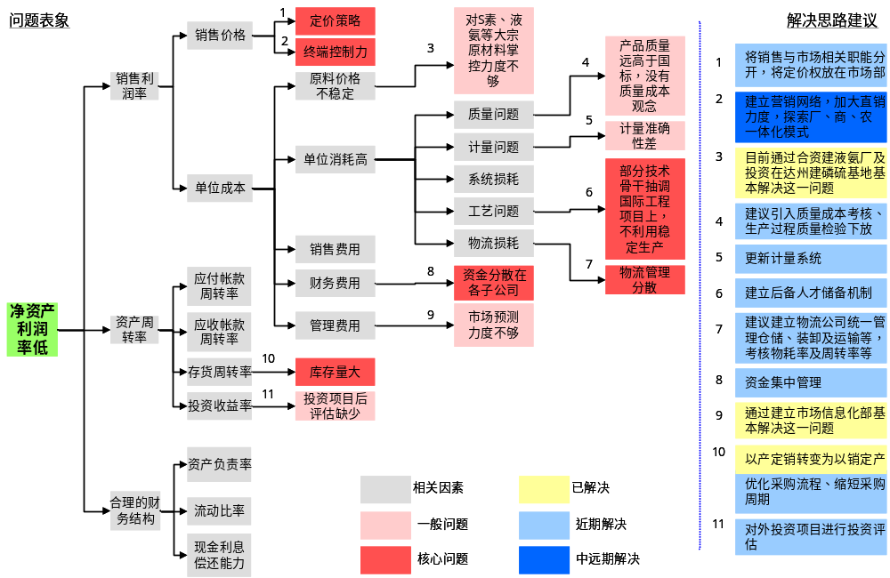

图5.2 提高净资产利润率的相应措施分析
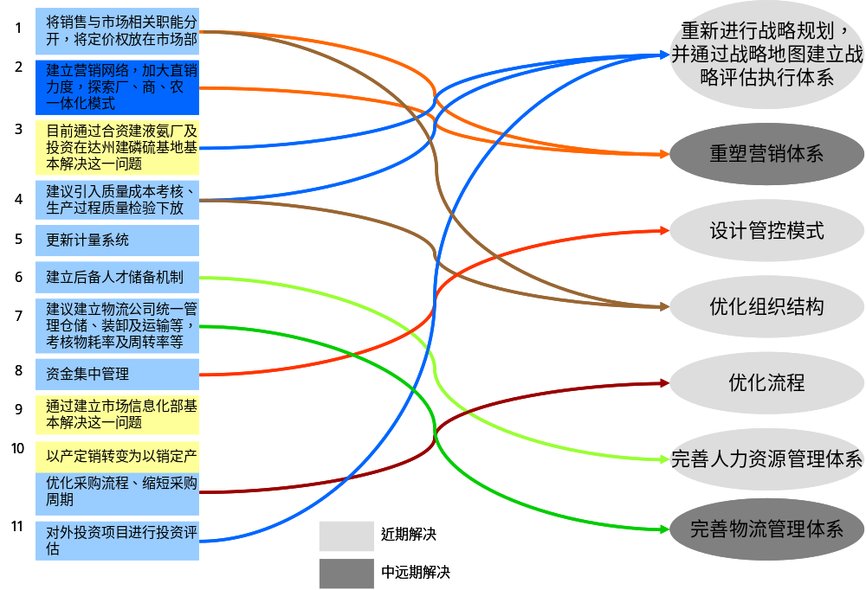

三、提高运营效率
运营效率低主要是由于组织管理跟不上战略发展的需要、流程建设滞后、信息流不畅通、物流混乱（见图5.3），因此提高运营效率的解决思路为：
- 优化组织架构
- 优化流程
- 加强信息化建设
- 条件成熟时在铁路站的基础上建立物流管理部

图5.3 提高运营效率的相应措施分析
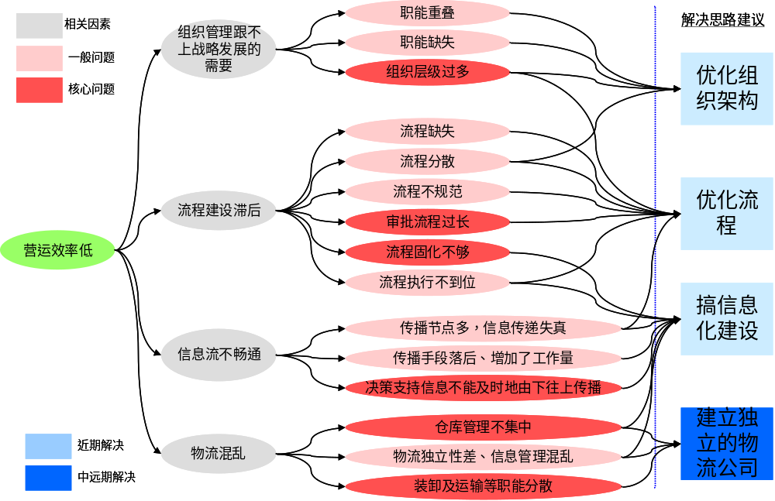

综上，总体解决思路为（见图5.4）：

图5.4 总体解决思路图
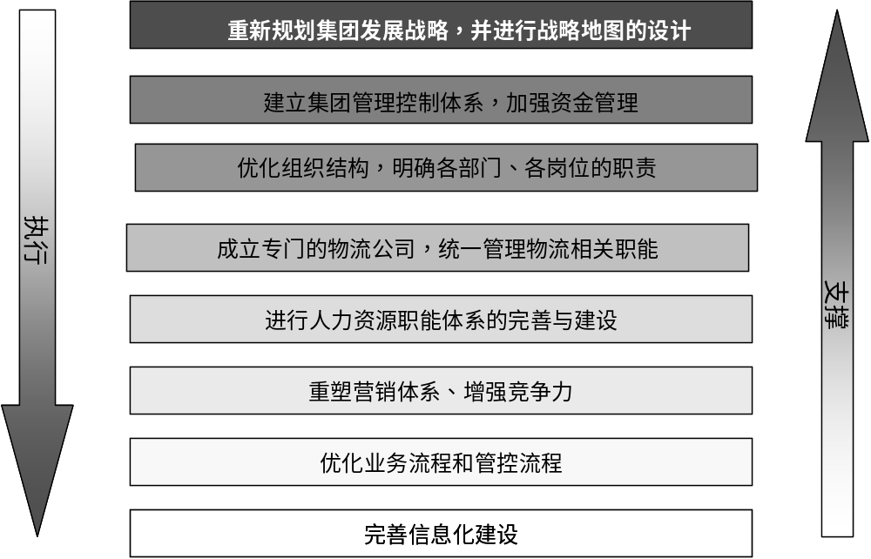
5.2 集团战略管理的改进思路与建议
- 找准企业定位，坚持企业的核心经营理念，并始终坚持按照“每吨P₂O₅矿产资源衍生利润最大化”原则来配置资源和制定战略。
- 以清晰、准确的战略陈述宣示集团发展战略，通过技术创新带动经营创新和营销创新，以“绿色资源开发”的理念打造全球磷化工产业链，结合自身优势塑造独特的经营模式。
- 建议采用战略地图的形式，厘清集团和分/子公司四个层面的目标和关键成功因素，使分/子公司的战略与集团战略形成有效的联结。
- 业务单元和职能部门根据集团战略地图中关键成果因素的分解、映射和对应关系，制定各自的职能战略，使自身的工作能够有效支持企业战略。
- 在集团、分/子公司层面引进平衡计分卡(不必扩大到部门/班组和个人层面)，通过财务/非财务、先导/结果、短期/长期等各类指标，科学测量与评估企业战略的执行状况，依据平衡计分卡签订经营责任状。
5.3 集团管控与组织的改进思路与建议
一、集团管控
- 按照“管而不死、活而不乱”的原则，界定集团和分/子公司的职能定位，建立适合集团未来发展的管控模式。
- 建议瓮福集团采用集权与分权相结合的M型母子公司组织架构。按照实体、贸易、服务三大板块设立事业部。
- 马场坪地区作为集团的核心主体，担负着技术研发与产业孵化的重任，单独设为产业基地，由董事长/总经理直接管理。
- 其它生产性子公司隶属于实体经济事业部。
- 建议瓮福集团总部的职能定位，由目前的操作管理型＋财务管理型向战略管理型过渡，并按照管理需要适度调整组织结构。
- 集团对子公司主要抓四个方面，战略、财务管理、主要领导和班子成员任免、预算与考核，并建立内部结算中心，实行资金统一管理。
建议瓮福采用M型母子公司组织结构(Multidivisional Structure )
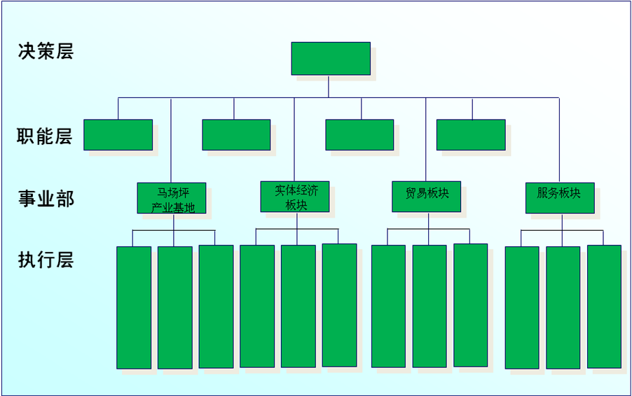
对目前的组织机构暂不做大的调整，应自下而上的进行扁平化调整，在调整的富余人员分流安置之后的基础上，实施M型组织架构调整。
二、组织职能
- 逐步由职能式的组织机构向集团化的组织结构过渡，同时进行扁平化建设，减少管理层级，提高决策效率
- 由职能式管理模式向流程式管理模式转变；
- 增加战略监控、投资评价、人力资源规划、职业生涯设计、知识管理、企业文化、风险管理、项目评估、物流成本、物流配送、品牌管理、营销策划、考核与激励等职能；
- 加强战略执行、预算编制、计划与预算执行监督、资金管理、库存管理、质量/计量管理、生产成本管理、融资管理、培训与开发、信息规划、项目监控、渠道管理、定价管理、审计、信息系统实施、经销商管理、供应商管理、无形资产管理、技术规划、决策支持；
- 建议将对子公司的归口管理划归到相关职能部门；员工考核和定岗定编职能划归人力资源部；流程节点处，明确衔接部门职责和权限，责权利对等。
5.4 集团人力资源管理的改进思路与建议
- 转变观念，将HR的范围扩大到企业之外，以“融智”的思想整合内、外部人才资源为我所用。
- 根据企业战略制定人力资源战略以及人力资源规划。
- 将工作的重心放到那些对实现企业战略影响较大的关键业务流程中的关键岗位上(战略工作组群，这部份人员大约只占7％左右)，构建这些关键岗位的能力模型以及需用数量。
- 人力资源工作的核心就是最大限度地满足这些与战略密切相关的关键岗位的“人力资本准备度”，一切招聘、培训、培养、激励等工作都应以此为中心，有目标、有系统、有主动性、有针对性地开展工作。
- 广开才路，拓宽人才的来源和渠道，丰富员工的晋升通道，引进职业生涯规划、接班人制度、关键岗位能力模型、KPI考核、平衡计分卡等先进思想和工具。
- 引入HR管理系统，与ERP系统进行有效整合。
5.5 集团信息化管理的改进思路与建议
- 首先梳理集团的战略、管控模式和业务流程，确立总体目标和深层次的管理需求。
- 整合公司层面的业务流程，理清各业务环节之间的协同关系和信息需求，明晰对实现企业战略至关重要的关键流程的特殊需求，并对其进行重组和优化。
- 整体规划能够满足这些关键业务的应用系统以及IT基础设施，明确企业经营决策所需的关键信息，规划决策支持系统（BI）和知识管理系统。
- 以ERP为核心整合DCS、MES、OA、HR、CRM、资产管理、电子采购平台等其它业务系统，通过E-Portal形成业务协同、流程高效、信息通畅、数据共享、响应快速的信息化应用平台，有力地支持企业战略目标的实现。
5.6 集团财务管理的改进思路与建议
- 加强管理会计知识的推广和应用，财务职能由核算型向管理型转变，为基层单位管理改善和企业决策提供有力的支持和帮助。
- 按照工作性质将基层单位的日常管理分为若干个基本活动，并进行科目编码。将所发生的管理费用与这些基本活动挂钩，就能够分析某单位的管理费用的结构和作用效果，给出改进的方向。
- 将销售费用按照一定比率与年移动销售总额进行挂钩，将营销工作分为若干个基本活动，并进行科目编码。所发生的销售费用与这些基本活动挂钩，就能够分析销售费用的结构和作用效果，给出改进的方向。
- 改善财务分析结果的呈现方式，简洁明了，直接指向问题和解决问题的方向。
- 财务部门要更多地参与企业的经济活动和管理活动，加强财税筹划以及事前、事中和事后管理。
- 实行“一个变革，四个集中”，就是变革全面预算管理的理念和方法，实行财务信息集中管理和控制、资金集中管理和控制、投资活动集中管理和控制、财务人员集中管理和控制。
5.7 集团预算管理的改进思路与建议
- 预算的目的在于提高市场预测能力、计划能力和资源配置能力，而不是用来控制和降低成本。
- 改善预算工作有两种思路，其一是力求各种计划和预算尽可能的细致和准确，但计划不如变化，永远也不能预测下一年的情况；另一种则是将费用预算与年移动销售总额挂钩，通过动态额度机制激励和提高经营、管理活动的有效性，并能够确保企业利润目标的实现。
- 建议采用第二种方法，按照先进的预算管理理念，结合企业情况建立预算管理和预算控制体系。
- 预算分为专项预算(基建、技术改造、引进设备和生产线等)和经营预算，对专项预算沿用目前严格的审批与控制，对经营预算则与年移动销售总额按照一定的比率挂钩，动态浮动，并可在规定的权限内灵活处理。
- 建立预算管理信息系统，有效支持预算管理的落地和执行。
5.8 集团研发管理的改进思路与建议
- 制定与集团战略相匹配的技术发展战略以及核心能力发展计划，开发、引进和掌握世界先进技术。
- 与高校和科研院所合作进行技术研发，将基础研究放在贵州大学等高校，利用博士后工作站和科研院所进行实用技术开发，充分利用信息、设备、人才等社会资源。
- 将总工办的研发管理职能合并到技术中心，有利于技术中心与分/子公司的密切合作，建立和完善团队研发机制，做好各个开发阶段的衔接和科研成果认定，保护科研人员的积极性。
- 作为技术先导型企业，必须加强知识产权保护和管理，不仅用来防守，更要用来进攻(新矛盾论)。
- 瓮福作为装置型生产的化工企业，应利用知识产权和专有技术与装备制造商进行合作，开发工业化生产设备，从设备的推广销售中获取利益。
- 通过信息化手段，收集行业内技术信息情报，为技术开发提供决策支持。
- 瓮福作为企业而不是科研院所，应以实用技术和工业化技术为主，坚持“能够成为全球最好”的原则，不做低水平的重复。
5.9 集团生产管理的改进思路与建议
- 坚持一级调度的生产指挥方式，加强与之配套的信息系统规划和建设，及时提供计划调度所需的各类数据信息，使生产更加均衡、有序。
- 建立与生产方式相适应的扁平化组织结构，减少管理层级，提高管理效率。(可以先在达州试点，成功之后再进行推广)。
- 提升矿山检测分析手段，加快数据信息传递和共享，充分利用中间缓冲槽的功能，实行精准配料，确保制酸、制肥原料成份的相对稳定。
- 结合构建和谐社会和矿山二期接替的需要，逐步将大型机器设备调到接替工程，充分发挥其功能和效率；在老矿场逐步加大外委剥离和采矿方式，确保生产用矿石，解决当地百姓的收入来源。
- 规划和建设适合瓮福特点(一级调度)的生产管理信息系统，及时、准确的掌握各种必要信息，提高计划和调度工作的准确性和适用性。
5.10 集团资产设备的改进思路与建议
- 建立科学的资产设备管理系统，做到科学判断设备状态、科学安排维修保养，强化和提高维修队伍和专业人员技能，提高维修队伍的整体素质，并建立完整的维修方案编制、审批、实施、监督、验收考核体系。
- 掌握设备使用状态，实现资源共享，避免资产浪费；建立资产设备的基本信息，定义设备所需的备品备件名称、数量，方便维修和管理人员使用。
- 通过对资产动态信息管理，提供从资产启用、运行、维护、更新改造到报废的全流程管理。通过对资产不同状态、不同角度的查询分析，提供资产盈亏信息和盘点清查信息。
- 通过设备维护管理，实现以工单为中心载体，关联设备技术信息、安全信息、维修物资、人力、维修成本等信息，监督和控制设备维护的全过程；实现设备状态分析，设备故障分析、工单成本分析、设备成本分析；从而提高设备利用率，降低设备运行成本，为生产提供最大保障。
5.11 集团物流管理的改进思路与建议
- 充分整合利用资源，利用先进技术加快信息共享和信息传递，给氨罐车、硫酸槽车、硫磺集装箱等专用车辆安装GPS系统，准确掌握福泉站、北海港等地的库存和到发车情况，将所有信息及时传递到生产部，生产部据此制作机车作业计划以及铁路站车辆摆放布置图，下达指令给铁路站执行，大幅减少重复作业。
- 改进并优化装卸工具和器具设计，实现机械装车，提高装卸效率。
- 建立物流管理信息系统，利用进入国铁大客户结算系统的优势，改善与国家铁路系统的信息通连，有效协调内外运力和运输计划。
5.12 集团采购管理的改进思路与建议
- 严格执行供应商准入制度，强化供应商考核，优化供应商结构，选择能够帮助公司成长的优秀供应商建立供应链合作伙伴关系。
- 与供应商进行深层次的合作，共享计划信息、质量信息，帮助供应商改进工作、降低成本、提升质量，互利互惠。
- 推广供应商管理库存的采购方式，降低资金占用。
- 撤销二、三级单位的备件仓库，实行备品备件统一管理。
- 改进备品备件采购流程，缩短采购周期。
- 与供应商协商制定合理的帐期，固定结帐日期，到期自动结算。
- 重新规划和引进与瓮福集团的规模和管理需求相适应的ERP信息系统，与电子采购平台和OA进行整合，形成一个协同高效的信息管理平台。
5.13 集团市场营销与渠道管理的改进思路与建议
一、市场营销
- 制定与集团发展战略相匹配的品牌战略和营销战略，整合和指导市场营销各环节、各部门的工作。
- 需要进行更深层次的使命创新、经营模式创新和营销策略创新。
- 扩充市场部的职能，形成市场与销售相互制衡的格局。加强营销观念，以顾客满意为中心，从顾客的需求出发去设计和开发产品。
- 认真了解客户真正关注的项目和顾客心目中感到满意的期望值，有的放矢地改进客户关注的方面，不作无用功。
- 建立顾客的需求目标曲线和竞争对手的价值曲线，可以直观地分析竞争对手是如何满足顾客，以及竞争对手的资源配置、竞争优势和战略重点。
- 整体规划和制定企业的战略布局图，针对用户所关注的项目，结合企业的核心竞争力和资源情况，对某些价值因素通过“减少、消除、增加、创造”的手段进行价值创新，创造出既能满足客户的需求，又与竞争对手所不同的客户价值，从而开创出摆脱传统价格竞争的蓝海战略。
二、销售渠道管理
- 树立资源整合的观念，通过“厂商农一体化”等形式的创新，建立战略合作伙伴关系，整合资源建渠道，整合资源建终端。
- 找准产品的目标客户，找到客户在哪里聚集，哪里就可能成为我们的渠道。
- 采用自建和并购相结合的方式大力建设国际营销网络，以全球化的视角吸纳国际人才、开拓国际市场，努力实现属地化、规范化管理。
- 加强对客户资料、经销商资料的统一管理，使客户资源牢牢掌握在企业手中，不会因为某个人员的离开而流失客户资源。
- 对不同层次的客户和经销商实行分级管理，提高客户和经销商的忠诚度和客户价值。
- 通过信息化手段及时掌握终端每天的销售情况，建立终端销售数据分析系统，根据市场动态和消费者的喜好及时调整生产计划。
- 规范业务员的拜访活动，有效地收集经销商库存、动销情况、竞争状况等市场信息。
5.14 集团企业文化建设的改进思路与建议
- “战略的本质是企业文化”。反过来，企业文化建设也必须支持企业战略，应从实现企业战略的关键因素中，分解和提炼出企业文化的基本要素，做为企业文化建设的要点。
- 根据企业愿景和企业战略，提炼企业精神、核心价值观和行为规范。
- 通过对企业员工价值观和行为的调查，摸清企业文化的现状。
- 结合企业文化建设目标与企业文化现状之间的差距，制定企业文化战略和实施方案。
- 企业文化建设、行为规范培养就是企业与员工之间的营销行为，可以借鉴市场营销的方法和策略。
用友公司管理专家根据瓮福集团的核心经营理念和企业战略，结合瓮福集团企业文化的现状，总结提炼出瓮福集团的企业精神：“专注、创新、争先、尽责”。
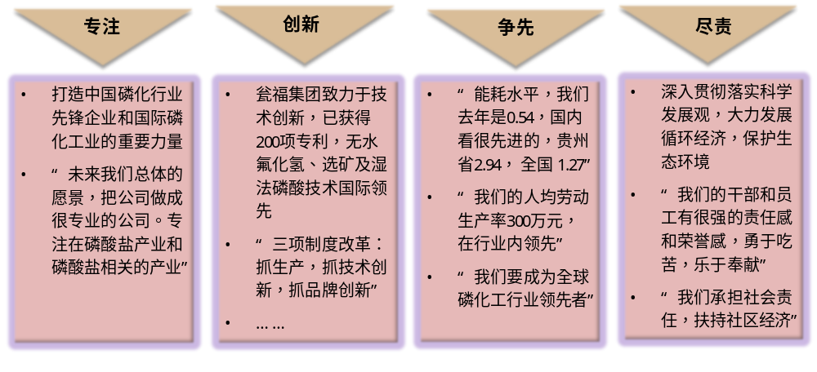
瓮福企业战略成功的关键因要素就是“专注于磷酸盐相关领域中能够成为世界一流的业务”，这一要素集中体现在董事长和总经理身上，而在其它人身上并不明显。瓮福做为国企势必会面临领导人的更替，一旦新来的领导转向其它方向，就会破坏瓮福集团成为世界卓越企业的基因，我们必须通过企业文化建设让所有员工都在内心深处打上“专注”的烙印，防止“基因突变”。
创新是瓮福集团成功的保证，正是一系列具有世界先进水平的技术创新，确保瓮福具有可持续发展的能力。
永不满足，奋勇争先是瓮福集团攀登世界磷化工行业顶峰的精神动力，是一切创新的基础。
严格标准，克尽职守，踏实肯干是瓮福集团一切工作的基础。
用友公司管理专家进一步总结和提炼，将瓮福集团的企业精神、核心价值、行为规范和宣传口号高度统一为一句话：
如果将1做为标准的话，做到1.1就是比标准更好一点。
要想达到标准就必须要“专注”和“尽责”，但要想超过标准的话，就必须要有“争先”和“创新”。
每个员工都在本职岗位上完成工作标准的基础上进行创新，做得比标准更好一点，瓮福集团就真正形成创新文化。
不断提高标准，又不断创新去超过标准，瓮福集团就能够持续创新、不断进步。
每个环节都做得比标准更好一点、比计划更高一点，瓮福集团就能获得比行业平均速度更高两倍的发展速度，更快地达到世界磷化工行业的顶峰。
假如某个企业的价值链有十个环节，每个环节都做到1.1,而行业的平均水平为1， 1.1¹⁰/1¹⁰=2.5937 该企业的效率将是行业平均水平的2.59倍。又假如某个企业每个环节都只做到0.9，1.1¹⁰/0.9¹⁰=2.5937/0.3486=7.4403 两者的差别是7.44倍。
企业价值链的环节何止10个，每个环节做到1.1，每个人都做到1.1，连乘起来的差距将会大的惊人。
行业平均仍然为1，当我们不断地提高标准、又不断创新去超越标准，而我们不断提高到1.2¹⁰、1.3¹⁰、1.4¹⁰……瓮福集团与行业平均水平的差距将会越拉越大。
因此每个人都“多加一把力，做到1.1”，瓮福集团就将快速成为全球磷化工领域综合实力最强的企业，进入世界卓越企业的行列。
5.15 集团行政办公的改进思路与建议
- 通过公文流转电子化，实现集团管控的政令通达，避免“死文”，提供集团整体办公效率。
- 通过表单及流程固化管理制度，并通过互联网实现实时异地办公，降低行政办公成本，大幅提升行政审批效率。
- 通过信息化手段归集企业静态知识及动态知识，并基于科学合理的方法论进行分类管理，进而实现内部分享，推动知识型组织建设。
- 应用自由协同工具，实现集团内部的高效协作，实现领导的书面授权，穿透集团多层级、多地域造成的管理屏障，实现上下一体、高效协作的集团办公模式。

结束语

在瓮福集团IT管理咨询项目组的大力协调、支持下，我们经过前期的调研、访谈、问卷调查及内外部资料收集阅读，历时两个多月，终于完成了这次瓮福集团的战略明晰与管理诊断报告。在此，向瓮福集团支持、关心项目进展的员工表示衷心的感谢！
此报告在内外部环境分析的基础上，对瓮福集团未来的战略做了详细的阐述，并指明了发展道路。同时，结合集团的实际情况，做了全面的管理诊断，并提出了相应的解决建议。针对集团目前面临的集团化发展、提高净资产利润率及提高运营效率等三大核心需求，提出了我们的总体解决思路。
此报告只是瓮福集团IT管理咨询项目的第一个里程碑，用友公司还会全力以赴给瓮福集团献言献策，但具体实施还得依靠瓮福集团的全体同仁。再次感谢瓮福集团的大力支持与帮助！让我们携手为完善与优化瓮福集团的管理而努力奋斗。

